**INFORME DE GESTIÓN DE LA UNIDAD DE CONTROL INTERNO**

**VIGENCIA 2016**

**Fecha de rendición del Informe: Febrero 28 de 2017.**

Dando cumplimiento al artículo 269 de la Constitución que reitera la obligación de contar con un Sistema de Control Interno, la Ley 87 de 1993 y sus Decretos reglamentarios 2145 de 1999 y 1537 de 2001, por una parte, y de otra el Decreto Ley 1599 de 2005, la ley 1474 de 2011 “Estatuto Anticorrupción” , Decreto 1083 de 2015 “Reglamentario Único del Sector de la Función Pública” y demás normas legales concordantes, **la Unidad de Control Interno, procede a rendir el Informe de Gestión correspondiente a la vigencia del año 2016**, con fecha de corte diciembre 31 del 2016, acorde al plan de trabajo y al Programa anual de Auditoría aprobado por el Comité Coordinador de Control Interno para la pasada vigencia.

De esta manera, se incorpora el Control Interno como un soporte administrativo esencial, orientado a garantizar el logro de los objetivos de la Alcaldía de Manizales y del estado en su conjunto, fundamentado en el cumplimiento de los principios que rigen la administración pública en especial los de eficiencia, eficacia, moralidad y transparencia; en la coordinación de las actuaciones entre las diferentes entidades que los conforman, preparándolo adicionalmente para responder a los controles de orden externo que le son inherentes y en especial al Control ciudadano.

Es así como se desarrollaron las diferentes funciones en las que se enmarca el rol de las Oficinas de Control Interno, como son:

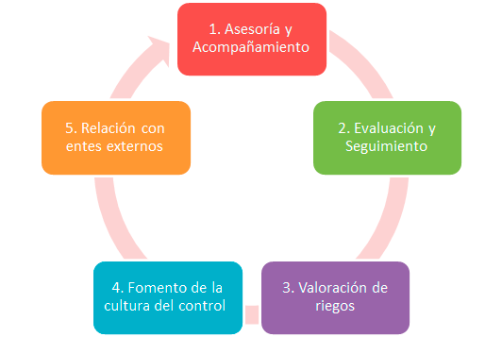

***VALORACION DEL RIESGO***: abordándola desde el punto de vista de lo que le exige el marco legal aplicable, pero sobre todo, desde la perspectiva del rol que le corresponde

Cumplir a las Oficinas de Control Interno, frente al riesgo y las salvaguardas necesarias para proteger la objetividad e independencia con las que debe evaluar la manera como la entidad está administrando sus riesgos.

***ACOMPAÑAMIENTO Y ASESORÍA*:** bajo la premisa que “Asesorar es más que aconsejar”; con el fin de conciliar el dilema de desarrollar un rol asesor (consulta1) y al mismo tiempo evaluador (aseguramiento2), orientaciones sobre la forma como las Oficinas de Control Interno, pueden aportar valor agregado a sus entidades, prestando servicios de asesoría sin que se vea comprometida su objetividad e independencia.

***EVALUACIÓN Y SEGUIMIENTO*:** brinda instrumentos para el desarrollo de los elementos que Conforman el componente de Evaluación Independiente del MECI, precisa la dimensión del proceso de evaluación del Sistema de Control Interno y presenta el proceso general con el que debe desarrollarse la Auditoría Interna.

***FOMENTO DE LA CULTURA DE CONTROL*:** tomando en cuenta que el autocontrol, junto con la autorregulación y la autogestión, es uno de los fundamentos y pilares del MECI, dando conocer algunos Instrumentos y tips de los que pueden disponer las entidades y sus funcionarios para llevar a cabo un proceso de desarrollo práctico de una cultura del control y precisar el rol que le corresponde desempeñar a las Oficinas de Control Interno.

***RELACIÓN CON LOS ENTES EXTERNOS:*** se presenta la estrategia para poder coordina*r* de manera productiva las labores de esta Oficina con los diferentes entes externos que participan actualmente en el marco del Sistema Nacional de Control Interno.

A continuación se desarrollan las actividades realizadas para el cumplimiento en cada uno de los roles de la Unidad de Control Interno a fecha de corte diciembre 31 de 2016.

1. **ROL DE EVALUACIÓN Y SEGUIMIENTO.**

Se realizó y aprobó en el Comité de Control Interno, mediante acta No. 001 de fecha Enero 26 de 2016, el Plan anual de Auditorías; teniendo en cuenta cuatro (4) criterios para el desarrollo de la misma como se presenta a continuación:

1. Se programaron inicialmente las dependencias que fueron auditadas con un tiempo mayor a seis (6) meses, con el fin de que puedan haber cumplido su plan de mejoramiento.
2. Servicios que nunca se hayan auditado, así se podrá llegar a toda la Administración.
3. Servicios críticos identificados en las auditorias del año 2015, y que ameriten ser revisados en la presente vigencia.
4. Servicios más quejados por la comunidad.

Además se definió dos (2) modalidades de Auditorías así:

**Auditorías Internas:** las cuales se realizan una vez al año en cada Dependencia o Unidad.

**Auditorías Especiales:** las que se realizan por solicitud expresa del Señor Alcalde o de un secretario de Despacho y a un tema puntual que se considere crítico.

**Auditoría de Seguimiento:** Corresponden a las auditorías realizadas al cumplimiento de los planes de mejoramiento suscritos por la Entidad.

La Auditorías Internas Operativas, evaluaron los componentes de: PLAN DE MEJORAMIENTO, SEVICIOS, POLITICA DOCUMENTAL PQR’S, MAPAS DE RIESGOS, CUMPLIMIENTO DE OBJETIVOS Y METAS, CONTROL DE LAGALIDAD, PRESUPUESTO Y MODELO ESTANDAR DE CONTROL INTERNO - MECI

Dentro del comité se dejó claro que debido a que hasta el mes de junio no hay indicadores por encontrase en construcción el plan de Desarrollo 2016-2019, este componente no se auditó, sin embrago se revisaron todos los proyectos vigentes que tenía cada secretaria registrada en el banco de proyectos del municipio.

El informe de Auditoría Interna emitido por la Unidad de Control Interno, es un mecanismo para disminuir el riesgo de errores, irregularidades y actos ilegales en el manejo de nuestra entidad, este constituye el objetivo general de una Auditoría Interna y se desglosa en los siguientes objetivos específicos:

1. Realizar seguimiento al presupuesto de la entidad.
2. Realizar seguimiento al cumplimiento de leyes y reglamentos aplicables.
3. Realizar seguimiento sobre el Control Interno MECI
4. Realizar seguimiento a los indicadores, mapas de riesgos, PQR y cumplimiento de planes de mejoramiento.
5. Dictaminar sobre el desempeño y la gestión en los términos de eficiencia, eficacia  y economía.
6. Realizar seguimiento a las metas y objetivos trazados por cada Dependencia de la Alcaldía de Manizales.

**EL PLAN ANUAL DE AUDITORIA INTERNA DE CONTROL INTERNO**

Cuenta con un cumplimiento del **100%**, en la vigencia 2016, de lo programado vs ejecutado entre el periodo comprendido entre Febrero a diciembre 31 de 2016.

A continuación se presenta el Plan General de Auditorías Municipio de Manizales, programado para la vigencia 2016 y ejecutado en su totalidad a fecha de corte del presente informe a diciembre de 31 de 2016.

|  |  |  |  |  |
| --- | --- | --- | --- | --- |
|  | | | | |
| **ALCALDIA DE MANIZALES**  **UNIDAD DE CONTROL INTERNO**  **PROGRAMA ANUAL DE AUDITORIA INTERNA**  **VIGENCIA 2016** | | | | |
| **COMPONENTES A EVALUAR** | | | | |
| **OBJETIVO GENERAL:** Evaluar que la gestión de las Secretarías y Unidades de la Administración Central Municipal, estén conformes con las disposiciones legales vigentes, con la planeación estratégica, procesos y procedimientos aplicables, así como los componentes establecidos en el Modelo Estándar de Control Interno “MECI” y la norma de calidad. | | | | |
| **OBJETIVOS ESPECÍFICOS:**  1. Evaluar el cumplimiento de las acciones definidas en los planes de mejoramiento, producto de las auditorías de Control Interno en la vigencia 2015. 2. Evaluar los procesos que cuentan con mayor relevancia para cumplir con la misión, los objetivos estratégicos y aquellos que presenta un alto nivel de riesgo. 3. Evaluar los controles de los mapas de riesgos definidos en cada proceso. 4. Evaluar el cumplimiento de los planes, programas, proyectos y planes de acción y sus metas establecidas de acuerdo con los objetivos misionales. 5. Evaluar el cumplimiento de los lineamientos del Proceso de Contratación. 6. Mediante los resultados obtenidos, generar recomendaciones que contribuyan a la mejora continua de la entidad. 7. Velar porque las actividades y recursos se dirijan al cumplimiento de los objetivos del Plan de Desarrollo. | | | | |
| **ALCANCE:** Todas las Secretarías y Unidades de la Administración Central de la Alcaldía de Manizales, con los procesos y procedimientos establecidos en el la Red de Procesos; Auditorias de seguimiento de informes determinados por la Ley y Auditorías a situaciones donde se detecte una debilidad o riesgo que no permita el cumplimiento del Objeto Institucional. | | | | |
| **CRITERIO:** Normas vigentes,Procedimientos establecidos, políticas y manuales que apliquen según corresponda. | | | | |
| **RECURSO:  Humano:** 5 Auditores  **Tecnológicos:** 4 computadores portátiles, correo electrónico institucional, Software de Calidad ISOLUCIÖN, red de internet para consultas normativas y de SECOP. | | | | |
| **PLAN ANUAL DE AUDITORIAS INTERNAS - VIGENCIA 2016** | | | | |
| **TEMAS A AUDITAR** | **FECHA DE LA AUDITORIA** | | **SECRETARIA / UNIDAD** | **TIPO DE AUDITORIA** |
| **FECHA DE INICIO** | **FECHA DE TERMINACION** |
| Plan de Mejoramiento | 15 de febrero | 19 de febrero | **UNIDAD DE DIVULGACION Y PRENSA** | Seguimiento |
| Contratación | Integral, Administrativa, Operativa |
| Ejecución presupuestal |
| Mapas de Riesgos |
| MECI |
| Política Documental |
| Servicio |
| Plan de Mejoramiento | 22 de febrero | 4 de marzo | **SECRETARÍA DE TIC'S Y COMPETITIVIDAD** | Seguimiento |
| Contratación | Integral, Administrativa, Operativa |
| Ejecución presupuestal |
| Mapas de Riesgos |
| MECI |
| Política Documental |
| Servicio: 1- Fortalecimiento Empresarial al Comercio Formal y Sectores Productos Priorizados. 2- Fomento a la Creación y Formalización de Empresas |
| Plan de Mejoramiento | 14 de marzo | 23 de marzo | **UNIDAD DE GESTION DEL RIESGO -UGR-** | Seguimiento |
| Contratación | Integral, Administrativa, Operativa |
| Ejecución presupuestal |
| Mapas de Riesgos |
| MECI |
| Política Documental |
| Servicio: 1. Inspección y vigilancia de hidrantes, redes de incendios y planes de evacuación de instituciones educativas y establecimientos de comercio. 2. Atención de incendios y calamidades conexas |
| Plan de Mejoramiento | 28 de marzo | 8 de abril | **SECRETARÍA DE MEDIO AMBIENTE** | Seguimiento |
| Contratación | Integral, Administrativa, Operativa |
| Ejecución presupuestal |
| Mapas de Riesgos |
| MECI |
| Política Documental |
| Servicio: 1. Reubicación y control de la Ocupación del espacio público con ventas informales. 2. Instalación, legalización y desinstalación de la publicidad exterior visual |
| Plan de Mejoramiento | 18 de abril | 29 de abril | **UNIDAD DE CONTROL DISCIPLINARIO** | Seguimiento |
| Contratación | Integral, Administrativa, Operativa |
| Ejecución presupuestal |
| Mapas de Riesgos |
| MECI |
| Política Documental |
| Servicio: Investigaciones de la conducta disciplinaria de los funcionarios públicos de la Alcaldía de Manizales |
| Plan de Mejoramiento | 10 de mayo | 27 de mayo | **SECRETARÍA DE HACIENDA -TESORERIA Y PAGADURIA** | Seguimiento |
| Contratación | Integral, Administrativa, Operativa |
| Ejecución presupuestal |
| Mapas de Riesgos |
| MECI |
| Política Documental |
| Servicios: 1. Cobro coactivo de las obligaciones a favor del Municipio de Manizales. 2. Conciliaciones y reconciliaciones bancarias. 3. Fiscalización de contribuyentes Omisos atrasados e inexactos. 4. Pagos, giros y traslados.  5. Reconocimiento de beneficios tributarios. 6. Administración y mantenimiento de los bienes inmuebles del Municipio |
| Plan de Mejoramiento | 7 de junio | 10 de junio | **UNIDAD DE DESARROLLO RURAL** | Seguimiento |
| Contratación | Integral, Administrativa, Operativa |
| Ejecución presupuestal |
| Mapas de Riesgos |
| MECI |
| Política Documental |
| Servicio |
| Contratación | 13 de junio | 17 de junio | **SECRETARÍA GENERAL** | Integral, Administrativa, Operativa |
| Ejecución presupuestal |
| Mapas de Riesgos |
| MECI |
| Política Documental |
| Plan de Mejoramiento | 20 de junio | 1 de julio | **SECRETARÍA DE PLANEACIÓN** | Seguimiento |
| Contratación | Integral, Administrativa, Operativa |
| Ejecución presupuestal |
| Mapas de Riesgos |
| MECI |
| Política Documental |
| Servicios: 1. Seguimiento y evaluación a las políticas públicas 2.Control del cumplimiento a las normas urbanísticas. 3. Licencia de ocupación transitoria de bienes de uso público en Manizales. |
| Plan de Mejoramiento | 11 de julio | 15 de julio | **SECRETARÍA DEL DEPORTE** | Seguimiento |
| Contratación | Integral, Administrativa, Operativa |
| Ejecución presupuestal |
| Mapas de Riesgos |
| MECI |
| Política Documental |
| Servicios: 1.Administración de los escenarios deportivos del Municipio. 2. Asesoría. Asistencia técnica y/o apoyo económico al deporte organizado. 3. Realización y/o apoyo a los juegos deportivos del sector educativo. |

|  |  |  |  |  |  |  |  |
| --- | --- | --- | --- | --- | --- | --- | --- |
| Plan de Mejoramiento | | 18 de julio | 29 de julio | **SECRETARÍA DE GOBIERNO** | | Seguimiento | |
| Contratación | | Integral, Administrativa, Operativa | |
| Ejecución presupuestal | |
| Mapas de Riesgos | |
| MECI | |
| Política Documental | |
| Servicios: 1. Vigilancia y control al cumplimiento de la normatividad de protección al consumidor. 2. Atención y orientación a los habitantes de y en la calle. 3. Restitución de bienes de uso público y bienes fiscales. | |
| Plan de Mejoramiento | | 8 de agosto | 12 de agosto | **SECRETARÍA JURIDICA** | | Seguimiento | |
| Contratación | | Integral, Administrativa, Operativa | |
| Ejecución presupuestal | |
| Mapas de Riesgos | |
| MECI | |
| Política Documental | |
| Servicio: Formulación y aprobación de decretos, proyectos de acuerdos y actos administrativos | |
| Plan de Mejoramiento | | 16 de agosto | 26 de agosto | **SECRETARÍA DE SALUD** | | Seguimiento | |
| Contratación | | Integral, Administrativa, Operativa | |
| Ejecución presupuestal | |
| Mapas de Riesgos | |
| MECI | |
| Política Documental | |
| Servicios: 1. Asistencia técnica, inspección, vigilancia y control del SOGC, EPS, IPS Y ESE. 2. Seguimiento y control al plan de beneficios de la población pobre no afiliada. 3. Desarrollo de la estrategia de la atención primaria en salud APS. | |
| Plan de Mejoramiento | | 5 de septiembre | 16 de septiembre | **SECRETARÍA DE TRANSITO Y TRANSPORTE** | | Seguimiento , auditoría integral, auditoria exprés-cobro coactivo y sanción por violación a la normas | |
| Contratación | | Integral, Administrativa, Operativa | |
| Ejecución presupuestal | |
| Mapas de Riesgos | |
| MECI | |
| Política Documental | |
| Servicios: 1. Formación ciudadana en movilidad segura. 2. Dirigir la prestación del servicio del transporte público urbano, colectivo e individual. | |
| Plan de Mejoramiento | | 26 de septiembre | 14 de octubre | **SECRETARÍA DE DESARROLLO SOCIAL OFICINA DE LA MUJER  OFICINA DE INFANCIA, ADOLESCENCIA Y JUVENTUD** | | Seguimiento | |
| Contratación | | Integral, Administrativa, Operativa | |
| Ejecución presupuestal | |
| Mapas de Riesgos | |
| MECI | |
| Política Documental | |
| Servicio: Legalización y acompañamiento de juntas de Acción Comunal JAC- Juntas administradoras locales- JAL y otras organizaciones de base | |
| Plan de Mejoramiento | | 31 de octubre | 11 de noviembre | **SECRETARÍA DE SERVICIOS ADMINISTRATIVOS** | | Seguimiento | |
| Contratación | | Integral, Administrativa, Operativa | |
| Ejecución presupuestal | |
| Mapas de Riesgos | |
| MECI | |
| Política Documental | |
| Servicios: 1. Administración y mantenimiento a la infraestructura tecnológica. 2. Gestión y trámite de situaciones administrativas de servidores públicos. | |
| Plan de Mejoramiento | | 21 de noviembre | 2 de diciembre | **SECRETARÍA DE EDUCACIÓN** | | Seguimiento | |
| Contratación | | Integral, Administrativa, Operativa | |
| Ejecución presupuestal | |
| Mapas de Riesgos | |
| MECI | |
| Política Documental | |
| Servicios: Gestión del Talento Humano con sus ocho (8) servicios | |
| Plan de Mejoramiento | | 5 de diciembre | 15 de diciembre | **SECRETARÍA DE OBRAS PÚBLICAS** | | Seguimiento | |
| Contratación | | Integral, Administrativa, Operativa | |
| Ejecución presupuestal | |
| Mapas de Riesgos | |
| MECI | |
| Política Documental | |
| Servicio: 1. Construcción, reparación y mantenimiento de infraestructura deportiva. 2. Construcción, reparación y mantenimiento de zonas verdes y arbóreas. | |
| **CAJAS MENORES** | | SEMESTRAL | | SECRETARÍAS / UNIDADES  QUE MANEJEN CAJA MENOR | | | |
| **ESTATUTO ANTICORRUPCION** | | CUATRIMESTRAL | | TODAS LAS SECRETARÍAS INVOLUCRADAS | | | |
| **AUSTERIDAD** | | TRIMESTRAL | |  | | | |
| **PQR'S** | | SEMESTRAL | | TODAS LAS SECRETARÍAS | | | |
| **AUDITORIAS EXPRESS** | | DONDE SE REQUIERA | | | | | |
| **SISTEMA DE GESTION DE CALIDAD** | | SEGÚN CRONOGRAMA DE LA OFICINA DE CALIDAD | | | | | |
|  |  |  |  | |  | |  |
|  |  |  |  | |  | |  |

**CRONOGRAMA AUDITORIAS DE CALIDAD**

|  |  |  |  |  |  |
| --- | --- | --- | --- | --- | --- |
| **DEPENDENCIA** | **PROCESO** | **SERVICIOS** | **AUDITOR** | **FECHA DE INICIO** | **FECHA DE TERMINACIÓN** |
| Unidad de Divulgación y Prensa | SERVICIOS ADMINISTRATIVOS | Difusión de información periodística e institucional | Johana Yépez | 15 de Febrero de 2016 | 19 de Febrero de 2016 |
| Secretaría TIC y Competitividad | GESTIÓN PARA EL AUTOSOSTENIMIENTO, EL EMPRENDIMIENTO Y EL FOMENTO EMPRESARIAL | Fomento a la creación y formalización de empresas  Diseño de estrategias para contribuir al fortalecimiento de la dinámica laboral | Juan Alberto Alarcón | 22 de Febrero de 2016 | 04 de Marzo de 2016 |
| FORTALECIMIENTO, COOPERACIÓN Y DESARROLLO ECONÓMICO Y TECNOLÓGICO PARA LA COMPETITIVIDAD | Fortalecimiento empresarial al comercio formal y sectores productivos priorizados  Promoción del acceso a recursos de cooperación internacional para proyectos empresariales  Promoción extranjera de la ciudad y Atracción de Inversión  Gestión para la creación y mejoramiento de condiciones dirigidas al desarrollo competitivo de la ciudad y a sectores de alto impacto  Fortalecimiento de las tecnologías de la información y las comunicaciones   Fomento al intercambio comercial a nivel local, nacional e internacional del tejido empresarial |
| Unidad de Gestión del Riesgo | ATENCIÓN DE URGENCIAS Y EMERGENCIAS | Atención de incendios y calamidades conexas | Lina Yaneth Vélez   Claudia Piedad Estrada | 14 de Marzo de 2016 | 23 de Marzo de 2016 |
| GESTIÓN DEL RIESGO Y PREVENCIÓN DE DESASTRES | Inspección y vigilancia de Hidrantes, Redes de incendios y Planes de evacuación  Revisión, declaración y certificación de zonas de alto riesgo y zonas sin riesgo  Otorgamiento de ayuda económica y sicológica a los habitantes de zonas de alto riesgo |
| Medio Ambiente | CONTROL DEL IMPACTO AMBIENTAL Y EL DESARROLLO SOSTENIBLE | Gestión Integral de Residuos Sólidos  Desalojos y/o Restitución de Laderas de protección ambiental o de tratamiento y conservación ambiental  Inspección, vigilancia y control de factores de riesgos biológicos y ambientales | Leandra Meza Uribe  Natalia Díaz Jurado | 28 de Marzo de 2016 | 8 de Abril de 2016 |
| PROTECCIÓN Y BIENESTAR ANIMAL | Protección y Defensa animal  Esterilización canina y felina  Vacunación antirrábica en caninos y felinos |
| GESTIÓN DEL RIESGO Y PREVENCIÓN DE DESASTRES | Desalojos y/o Restitución de Laderas con amenaza alta por deslizamiento |
| CONTROL Y REGULACIÓN COMERCIAL | Reubicación y control de la ocupación del espacio público con ventas informales  Sancionamiento por posesión ilegal de productos para la venta  Instalación, legalización y desinstalación de publicidad exterior visual |
| Oficina Control Disciplinario Interno | SERVICIOS JURÍDICOS | Investigaciones de la conducta disciplinaria de los funcionarios públicos de la Alcaldía de Manizales | Johanna Arbeláez Loaiza | 18 de Abril de 2016 | 22 de Abril de 2016 |
| Hacienda | SERVICIOS FINANCIEROS Y CONTABLES | Control y Operación del Presupuesto  Pagos, Giros y Traslados  Legalización de Cajas Menores  Conciliaciones y reconciliaciones bancarias  Registros contables por hechos económicos   Consolidación Contable  Liquidación, Cobro y Recaudo de impuestos municipales, multas y sanciones  Fiscalización de contribuyentes omisos atrasados e inexactos  Reconocimiento de beneficios tributarios | Fernando Cardona Obando | 10 de Mayo de 2016 | 27 de Mayo de 2016 |
| SERVICIOS JURÍDICOS | Cobro coactivo de las obligaciones a favor del Municipio de Manizales |
| PLANEACIÓN ORGANIZACIONAL | Formulación y adopción del Marco Fiscal de Mediano Plazo |
| SERVICIOS ADMINISTRATIVOS | Administración y Mantenimiento de los Bienes Inmuebles del Municipio |
| Unidad de Desarrollo Rural | GESTIÓN PARA EL AUTOSOSTENIMIENTO, EL EMPRENDIMIENTO Y EL FOMENTO EMPRESARIAL | Asistencia Técnica Productiva: Agrícola, pecuaria, ambiental y social en la zona rural | Claudia Marcela Salazar Rojas | 7 de Junio de 2016 | 10 de Junio de 2016 |
| Secretaría General | GESTIÓN PARA EL DESARROLLO INTEGRAL DE GRUPOS POBLACIONALES | Fortalecimiento para el desarrollo de la infancia, adolescencia, juventud y familia  Gestión para reconocer, garantizar y restablecer los derechos de las Mujeres | María Carmenza Bermúdez | 13 de Junio de 2016 | 17 de Junio de 2016 |
| Planeación | PLANEACIÓN DEL DESARROLLO LOCAL | Todos los Servicios | Claudia Villegas Hauss   German Sánchez Cano | 20 de Junio de 2016 | 1 de Julio de 2016 |
| PLANEACIÓN ORGANIZACIONAL | Formulación y adopción de la Planeación Estratégica Organizacional. el enfoque de procesos y lineamientos de operación  Planeación Indicativa de Producto y Resultado  Formulación y adopción del Presupuesto  Planeación Operativa Anual de Inversiones (POAI)  Formulación y adopción de los Planes de Acción y Planes de Trabajo para los Proyectos de Inversión Municipal |
| GESTIÓN PARA EL ORDENAMIENTO Y EL CONTROL FÍSICO DEL TERRITORIO | Todos los servicios |
| SERVICIOS ESTADÍSTICOS Y GEOGRÁFICOS | Construcción, asignación y/o ajuste de mediciones y estadísticas  Producir, administrar y reportar la información cartográfica, espacial, temática y catastral del municipio  Producir, administrar y reportar la información demográfica, social y económica del municipio (Indicadores de ciudad) |
| GESTIÓN DEL RIESGO Y PREVENCIÓN DE DESASTRES | Amenazas de ruina |
| Deportes | GESTIÓN PARA EL FOMENTO DEL DEPORTE Y LA SANA RECREACIÓN | Asesoría, Asistencia Técnica y/o apoyo económico al deporte organizado  Legalización de clubes deportivos  Administración de los escenarios deportivos del Municipio  Realización y/o apoyo a los juegos deportivos del Sector Educativo  Gestión de espacios recreativos para la generación de estilos de vida saludables | María Dulfay Granada | 11 de Julio de 2016 | 15 de Julio de 2016 |
| Gobierno | CONTROL Y REGULACIÓN COMERCIAL | Legalización de la Actividad Comercial  Vigilancia y control al cumplimiento de la normatividad de Protección al Consumidor | Carolina Orozco Gómez  Luz Dary Vergara | 18 de Julio de 2016 | 29 de Julio de 2016 |
| ATENCIÓN Y ORIENTACIÓN INTEGRAL A POBLACIÓN VULNERABLE | Asesoría, atención y asistencia a la población desplazada y víctimas del conflicto armado  Atención y orientación a los habitantes de y en la calle |
| NTERVENCIÓN PARA EL MEJORAMIENTO DE LA CONVIVENCIA Y LA RESOLUCIÓN DE CONFLICTOS | Todos los servicios |
| CONTROL DEL IMPACTO AMBIENTAL Y EL DESARROLLO SOSTENIBLE | Sancionamiento por violación a las normas de convivencia ambiental (comparendo ambiental) |
| Jurídica | SERVICIOS JURÍDICOS | Contratación de Bienes y Servicios   Formulación y Aprobación de decretos, proyectos de acuerdo y actos administrativos   Defensa y representación del Municipio ante las Acciones Judiciales  Resolución de acciones legales y recursos interpuestos ante la Administración Central Municipal | 1 | 8 de Agosto de 2016 | 12 de Agosto de 2016 |
| Salud | ASEGURAMIENTO, ACCESIBILIDAD Y GARANTÍA DEL SERVICIO DE SALUD | Todos los servicios | Martha Lucía Campuzano | 16 de Agosto de 2016 | 26 de Agosto de 2016 |
| ATENCIÓN DE URGENCIAS Y EMERGENCIAS | Todos menos Atención de incendios y calamidades conexas |
| INTERVENCIONES INDIVIDUALES Y COLECTIVAS EN SALUD PÚBLICA | Todos menos Construcción, reparación y mantenimiento de Obras de Saneamiento Básico |
| SERVICIOS ESTADÍSTICOS Y GEOGRÁFICOS | Producir, administrar y reportar las estadísticas vitales del Municipio |
| GESTIÓN PARA EL DESARROLLO INTEGRAL DE GRUPOS POBLACIONALES | Inclusión Laboral para grupos poblacionales |
| Tránsito y Transporte | GESTIÓN PARA EL CONTROL Y LA REGULACIÓN DEL TRÁNSITO | Todos menos Construcción, reparación y mantenimiento de Vías Urbanas y Rurales | María del Socorro Zuluaga   Álvaro Archbold | 5 de Septiembre de 2016 | 16 de Septiembre de 2016 |
| Desarrollo Social | GESTIÓN PARA EL AUTOSOSTENIMIENTO, EL EMPRENDIMIENTO Y EL FOMENTO EMPRESARIAL | Coordinación de programas de formación para el trabajo, el desarrollo humano y la complementación empresarial | Rafael Antonio Tejada  Luz Adriana Camargo | 26 de Septiembre de 2016 | 14 de Octubre de 2016 |

|  |  |  |  |  |  |
| --- | --- | --- | --- | --- | --- |
|  | FORTALECIMIENTO, COOPERACIÓN Y DESARROLLO ECONÓMICO Y TECNOLÓGICO PARA LA COMPETITIVIDAD | Fortalecimiento de las tecnologías de la información y las comunicaciones |  |  |  |
| GESTIÓN PARA EL DESARROLLO INTEGRAL DE GRUPOS POBLACIONALES | Administración de los Centros Integrales de Servicios Comunitarios CISCOS  Legalización y acompañamiento de Juntas de Acción Comunal y Juntas Administradoras Locales  Atención integral al adulto mayor |
| ATENCIÓN Y ORIENTACIÓN INTEGRAL A POBLACIÓN VULNERABLE | Asesoría, atención y asistencia a las familias de escasos recursos y en situación de pobreza extrema |
| Servicios Administrativos | PLANEACIÓN ORGANIZACIONAL | Formulación y adopción del Plan de Adquisiciones | Claudia María Salazar   Luis Felipe García | 31 de Octubre de 2016 | 11 de Noviembre de 2016 |
| SERVICIOS ADMINISTRATIVOS | Todos los Servicios menos Difusión de información periodística e institucional y Administración y Mantenimiento de los Bienes Inmuebles del Municipio |
| SERVICIO AL CLIENTE | Todos los servicios |
| ADMINISTRACIÓN DEL TALENTO HUMANO | Todos los servicios |
| Control Interno - Calidad | EVALUACIÓN Y SEGUIMIENTO A LA GESTIÓN INSTITUCIONAL | Todos los servicios | Mary Luz Grajales | 14 de Noviembre de 2016 | 18 de Noviembre de 2016 |
| MEJORAMIENTO DE LA GESTIÓN INSTITUCIONAL | Todos los servicios |
| Educación | GESTIÓN DE LA CALIDAD EDUCATIVA | Todos los servicios | Juan Diego López   Alexandra Ríos Villa | 21 de Noviembre de 2016 | 2 de Diciembre de 2016 |

|  |  |  |  |  |  |
| --- | --- | --- | --- | --- | --- |
|  | GESTIÓN DE LA COBERTURA EDUCATIVA | Todos los servicios |  |  |  |
| GESTIÓN DEL TALENTO HUMANO DEL SECTOR EDUCATIVO | Todos los servicios |
| ATENCIÓN AL CIUDADANO EN EL SECTOR EDUCATIVO | Todos los servicios |
| Obras Públicas | INTERVENCIONES INDIVIDUALES Y COLECTIVAS EN SALUD PÚBLICA | Construcción, reparación y mantenimiento de Obras de Saneamiento Básico | 1 | 5 de Diciembre de 2016 | 15 de Diciembre de 2016 |
| GESTIÓN PARA EL DESARROLLO INTEGRAL DE GRUPOS POBLACIONALES | Construcción, reparación y mantenimiento de Obras de Acción Comunal |
| GESTIÓN PARA EL FOMENTO DEL DEPORTE Y LA SANA RECREACIÓN | Construcción, reparación y mantenimiento de infraestructura deportiva |
| GESTIÓN PARA EL CONTROL Y LA REGULACIÓN DEL TRÁNSITO | Construcción, reparación y mantenimiento de Vías Urbanas y Rurales |
| CONTROL DEL IMPACTO AMBIENTAL Y EL DESARROLLO SOSTENIBLE | Construcción, reparación y mantenimiento de Zonas Verdes y Arbóreas |
| GESTIÓN DEL RIESGO Y PREVENCIÓN DE DESASTRES | Construcción y mantenimiento de Obras de Estabilidad |

1. **Auditorías Internas :** Corresponde al examen crítico, sistemático y detallado de los sistemas de información financiero, de gestión y legal de una organización, realizado con independencia y utilizando técnicas de auditoría, con el propósito de emitir un informe profesional sobre la razonabilidad de la información financiera, la eficacia, eficiencia y economicidad en el manejo de los recursos y el apego de las operaciones económicas a las normas contables, administrativas y legales que le son aplicables para la toma de decisiones que permitan la mejora de la productividad de la misma.

La Unidad de Control Interno, mediante las técnicas de Auditoría generalmente aceptadas y tomando como modelo de evaluación la Metodología establecida por la Contraloría General de la República, programo Auditoría Internas a todas las dependencias que conforman la Administración Central Municipal, para seguimiento de los Planes de Mejora suscritos en el año 2015 y demás componentes a auditar así:

Nueve (9) macroprocesos, treinta y cinco (35) procesos, de acuerdo a la caracterización para el año 2015, para el respectivo seguimiento. Cabe aclarar que la Administración Municipal, mediante el Sistema de Gestión de Calidad, actualizado para la vigencia 2015 la caracterización de macroprocesos, procesos e incorporo el concepto de servicio.

En el cuadro que se muestra a continuación se encuentra la descripción de los macroprocesos, procesos y servicios es importante resaltar que los que se encuentran descritos dentro de los servicios son los que fueron seleccionados para ser auditados por la Unidad de Control Interno directamente en la vigencia 2016, estos sin tener en cuenta los que deben ser auditados obligatoriamente en cumplimiento a la normatividad que rige para la materia.

|  |  |  |
| --- | --- | --- |
| **MACROPROCESOS** | **PROCESOS** | **SERVICIOS AUDITADOS** |
| PLANEACIÓN INTEGRAL DEL MUNICIPIO | PLANEACIÓN DEL DESARROLLO LOCAL | Formulación y Adopción de Políticas Públicas |
| GESTIÓN EDUCATIVA MUNICIPAL | GESTIÓN DEL TALENTO HUMANO DEL SECTOR EDUCATIVO Y SUS OCHO (8) SEVICIOS. | Presentaciones sociales en la Secretaria de educación.  Administrar la Planta de personal  Selección e inducción  Desarrollo del Personal  Administración de carrera  Manejo del fondo prestacional  Administración de la Nómina  Administración de las hojas de vida |
| GESTION PARA EL MEJORAMIENTO DE LAS CONDICIONES EN SALUD PUBLICA | ASEGURAMIENTO, ACECESIBILIDAD Y GARANTIA DEL SERVICIO DE SALUD | Asistencia técnica, inspección vigilancia y control del SOGC, en EPS, IPS y ESE. |
| ASEGURAMIENTO, ACECESIBILIDAD Y GARANTIA DEL SERVICIO DE SALUD | Seguimiento y control al plan de beneficios de la población pobre no afiliada |
| INTERVENCIONES INDIVIDUALES Y COLECTIVAS EN SALUD PUBLICA | Desarrollo de la estrategia de la estrategia de la atención primaria salud (APS) |
| GESTIÓN PARA EL DESARROLLO INDUSTRIAL, TECNOLÓGICO, COMERCIAL Y LABORAL DEL MUNICIPIO | GESTION PARA EL AUTO SEGUIMIENTO, EL EMPRENDIMIENTO Y EL FOMENTO EMPRESARIAL | Asistencia técnica, productiva: agrícola, pecuaria, ambiental y social en la zona rural. |
| GESTION Y REGULACION COMERCIAL | Reubicación y control de la ocupación del espacio público con ventas informales. |
| Instalación, legalización y destinación de la publicidad exterior visual |
| Vigilancia y control al cumplimiento de la normatividad de protección al consumidor |
| FORTALECIMIENTO,COOPERACIÓN Y DESARROLLO ECONÓMICO Y TECNOLÓGICO PARA LA COMPETITIVIDAD | Fortalecimiento empresarial al comercio formal y sectores productivos priorizados |
| Fomento a la creación y formalización de empresas |
| GESTIÓN PARA EL DESARROLLO SOCIAL, LA INCLUSIÓN Y EL MEJORAMIENTO DE LA CALIDAD DE VIDA | GESTIÓN PARA EL DESARROLLO INTEGRAL DE GRUPOS POBLACIONALES | Legalización y acompañamiento de juntas de Acción Comunal, Juntas Administradoras locales y otras organizaciones de base |
| Gestión para reconocer garantizar y restablecer los derechos de las mujeres |
| Fortalecimiento para el desarrollo de la infancia, adolescencia, juventud y familia |
| GESTION PARA EL ORDENAMIENTO Y EL COTROL FISICO DEL TERRITORIO | Control del cumplimiento a las normas urbanísticas |
| Licencia de ocupación transitoria de bienes de uso público en Manizales |
| Restitución de bienes de usos público y bienes fiscales |
| GESTION PARA EL FOMENTO DEL DEPORTE Y ZONAS DE RECREACION | Administración de los escenarios deportivos del Municipio |
| GESTION PARA EL FOMENTO DEL DEPORTE Y LA SANA RECREACION | Asesoría, asistencia técnica y/o apoyo económico al deporte organizado |
| Realización y/o apoyo a los juegos deportivos del sector educativo |
| Construcción, reparación y mantenimiento de infraestructura deportiva |
| ATENCION Y ORIENTACION INTEGRAL A POBLACION VULNERABLE | Atención y orientación a los habitantes de y en la calle |
| GESTIÓN PARA EL MEJORAMIENTO Y CONTROL DE LAS CONDICIONES DEL HÁBITAT | GESTIÓN PARA EL CONTROL Y LA REGULACIÓN DEL TRÁNSITO | Formación Ciudadana en Movilidad Segura |
| Dirigir la prestación del servicio de transporte público urbano colectivo e individual. |
| CONTROL DEL IMPACTO AMBIENTAL Y EL DESARROLLO SOSTENIBLE | Construcción, reparación y mantenimiento de zonas verdes y arbóreas |
| GESTIÓN PARA LA PREVENCIÓN Y ATENCIÓN DE URGENCIAS Y EMERGENCIAS | ATENCIÓN DE URGENCIAS Y EMERGENCIAS | Atención de incendios y calamidades conexas |
| GESTIÓN DEL RIESGO Y PREVENCIÓN DE DESASTRES | Inspección y vigilancia de hidrantes, redes de incendios y planes de evacuación de instituciones educativas y establecimientos de comercio |

|  |  |  |
| --- | --- | --- |
| PRESTACIÓN DE SERVICIOS PARA LA GESTIÓN INSTITUCIONAL | SERVICIOS ADMINISTRATIVOS | Administración y mantenimiento de la Infraestructura Tecnológica |
| Gestión del Software Aplicativo y Soluciones Automatizadas |
| Administración y Mantenimiento de los Bienes Inmuebles del Municipio |
| Difusión de Información periodística e Institucional |
| ADMINISTRACIÓN DEL TALENTO HUMANO | Gestión y tramite de situaciones administrativas de servidores públicos |
| SERVICIOS JURÍDICOS | Formulación y aprobación de decretos, proyectos de acuerdo y actos Administrativos |
| Investigaciones de la conducta disciplinaria de los funcionarios públicos de la Alcaldía de Manizales |
| SERVICIO AL CLIENTE | Gestión de PQRS de la Administración Central Municipal |
| SERVICIOS FINANCIEROS Y CONTABLES | Pagos, giros y traslados |
| Legalización de Cajas Menores |
| Conciliaciones y reconciliaciones bancarias |
| Fiscalización de contribuyentes omisos atrasados e inexactos |
| Cobro coactivo de las obligaciones a favor del Municipio de Manizales |
| Reconocimiento de beneficios Tributarios |
| Administración de los bienes inmuebles del municipio |
| EVALUACIÓN Y MEJORAMIENTO DE LA GESTIÓN INSTITUCIONAL | EVALUACION Y SEGUIMIENTO A LA GESTIÓN INTSITUCIONAL | Seguimiento y evaluación a políticas publicas |
| Administración del Riesgo en los procesos |

En la evaluación cuantitativa y cualitativa se tuvieron en cuenta los siguientes parámetros y controles:

* **Control de gestión:** Se examinó la eficiencia y eficacia de la entidad en la administración de los recursos públicos, gestión de la atención a la comunidad en términos de PQR y solicitudes, gestión del riesgo y el cumplimiento de los planes de mejoramiento, determinada mediante la evaluación de sus procesos administrativos.
* **Control de resultados:** Se valoró el cumplimiento de los indicadores de gestión, planes, programas y proyectos asignados y/o formulados por la Administración.
* **Control de legalidad:** Se verificó si los procesos legales, contractuales, administrativos y técnicos se realizan de conformidad con las normas aplicables.
* **Control financiero.** Se evaluó toda la gestión y ejecución presupuestal con todos sus componentes: Funcionamiento e inversión tanto en ingresos como en gastos, con corte a la fecha de la auditoría.
* **Evaluación del SCI**. Valoró la efectividad del sistema de control interno contable e institucional.

A continuación se relaciona la matriz de Evaluación de Gestión y Resultados utilizada en la vigencia 2016; metodología adaptada de la Contraloría General de la República.

|  |  |  |  |  |  |  |  |  |  |  |  |  |  |  |  |  |  |
| --- | --- | --- | --- | --- | --- | --- | --- | --- | --- | --- | --- | --- | --- | --- | --- | --- | --- |
| |  | | --- | | **ALCALDIA DE MANIZALES** | | **GUÍA DE AUDITORÍA DE LA OFICINA DE CONTROL INTERNO** | | **MATRIZ DE EVALUACIÓN DE GESTIÓN Y RESULTADOS** | | **2016** | | | | | | | | | | | | | | |
| **EVALUACIÓN DE GESTIÓN Y RESULTADOS** | **COMPONENTE** | **PRINCIPIOS** | **OBJETIVO DE EVALUACIÓN** | | **Factores Mínimos** | | **Variables a Evaluar** | | | **Ponderación Subcomponente %** | | **Ponderación Calificación Componente %** | |
| **Control de Gestión** | Eficiencia, Eficacia, Trasparencia, Productividad, Información y Cumplimiento. | Verificación que los logros de los objetivos misionales, los procesos, procedimientos establecidos, sean eficientes, eficaces, económicos y oportunos. | | Procesos Administrativos | | Cumplimiento al Plan de Mejoramiento suscrito en el año 2015. Acciones de Mejora de la Matriz de Observaciones y Recomendaciones año 2015. | | | 25% | | **20%** | |
| Servicios | | Se evaluarán, de acuerdo al resultado de las auditorías internas de la vigencia pasada servicios críticos, débiles y los que nunca han sido abordados en procesos de auditorias | | | 25% | |
| Política Documental y PQR'S | | Manejo de la información y cumplimiento de la política del PQR y GED | | | 25% | |
| Mapa de Riesgos | | Eficiencia en los controles y cumplimiento a la Política Institucional y a la Guía del DAPF que en materia de riegos se encuentre vigente | | | 25% | |
| **Control de Resultados** | Eficacia, Efectividad, Economía, Productividad y Cumplimiento. | Verificar que los Objetivos y Metas establecidas arrojen los resultados previstos | | Cumplimiento a los Planes de acción | | Grado de cumplimiento en términos de Cantidad, Calidad, Oportunidad de los temas planteados. | | | 50% | | **30%** | |
| Cumplimiento Planes Programas y Proyectos | | Grado cumplimiento de las metas establecidas de acuerdo con los objetivos misionales | | | 50% | |
| **CALIFICACIÓN COMPONENTE CONTROL DE RESULTADOS** | | | | | | | | | **100%** | | **30%** | |
| **Control de Legalidad** | Eficacia, Trasparencia, Información, Equidad y Justicia, Cumplimiento. | | Verificar el cumplimiento de la normatividad vigente, y la aplicabilidad de la misma a todos los procesos auditados. | | Procesos Contractuales Jurídicos | | A una muestra de los procesos jurídicos y contractuales de cada secretaria se le aplicará una lista de chequeo de cumplimiento de la norma | | 100% | | **20%** | |
| **CALIFICACIÓN COMPONENTE LEGALIDAD** | | | | | | | | | **100%** | | **20%** | |
| **CONTROL DEL PRESUPUESTO** | Economía, Eficacia, Eficiencia, Legalidad, Planificación, Cumplimiento y Trasparencia. | | Determinar el grado de avance y cumplimiento de metas y objetivos de conformidad a los proyectos y programas trazados; asegurar la oportunidad y confiabilidad de la información y de sus registros. Emitir un concepto sobre la programación, aprobación y ejecución de los Ingresos y Gastos presupuestales | | Recursos Propios, Sistema General de participaciones, Sistema General de Regalías, Fondos de Destinación Especiales, Transferencias Recursos de Capital. | | | Ejecución de Ingresos y Gastos, Grado de avance y cumplimiento de metas y objetivos de conformidad a los proyectos y programas trazados. Cumplimiento de normas y procedimientos exigidos para la ejecución y registro. | 100% | | **10%** | |
| **CALIFICACIÓN COMPONENTE FINANCIERO** | | | | | | | | | **100%** | | **10%** | |
| **Evaluación SCI** | Autocontrol, Trasparencia, Información, Cumplimiento, Puntualidad, Calidad, Ética Ambiental, Formación y Capacitación | | Establecer el grado de cumplimiento e interiorización de componentes y elementos del Modelo Estándar de Control Interno MECI | | Los 2 módulos un eje transversal, 6 componentes y 13 elementos del MECI versión 2014 | | Mediante encuesta aplicada a todos los funcionarios de carrera administrativa y provisionales de la entidad. | | 100% | | **20%** | |
| **CALIFICACIÓN COMPONENTE SISTEMA DE CONTROL INTERNO** | | | | | | | | | **100%** | | **20%** | |
| **CALIFICACIÓN FINAL DE GESTIÓN PONDERADA** | | | | | | | | | **100%** | | | |
|  |  |  | |  | |  | |  | |  | |  |
| **CONCEPTO DE GESTIÓN** | | | | **MAYOR O IGUAL 80 PUNTOS** | | | | **FAVORABLE** | | | |  |
| **MENOR A 80 PUNTOS** | | | | **DESFAVORABLE** | | | |  |
|  |  |  | |  | |  | |  | | |  |  |

**COMPARATIVO DE LA EVALUACION DE GESTION POR DEPENDENCIAS - VIGENCIA 2015 - 2016 (CONSOLIDADO DE VARIABLES)**

|  |  |  |  |  |  |  |
| --- | --- | --- | --- | --- | --- | --- |
| **SECRETARIA/UNIDAD** | **1. COMPETITIVIDAD** | | **2. UNIDAD DE PRENSA** | | **3. CONTROL DISCIPLINARIO** | |
| **COMPONENTE** | **2015** | **2016** | **2015** | **2016** | **2015** | **2016** |
| **CONTROL DE GESTION** | 86,00 | 99.7 | 60,00 | 72,33 | 60,00 |  |
| **CONTROL DE RESULTADOS** | 85,00 | 94.17 | 95,00 | 93,33 | 95,00 | N/A |
| **CONTROL DE LEGALIDAD** | 90,00 | 87.50 | 82,00 | 78,83 | 82,00 | N/A |
| **CONTROL FINANCIERO** | 75,00 | 100.00 | 95,00 | 98,00 | 95,00 | N/A |
| **EVALUACION SCI** | 85,00 | 90.00 | 70,00 | 90,00 | 70,00 | 95 |
| **CALIFICACION TOTAL** | **85,20** | **94,083** | **80,40** | **85,433** | **80,40** | **90** |
| **CONCEPTO DE LA UNIDAD DE CONTROL INTERNO** | **FAVORABLE** | **FAVORABLE** | **FAVORABLE** | **FAVORABLE** | **FAVORABLE** | **FAVORABLE** |

|  |  |  |  |  |  |  |
| --- | --- | --- | --- | --- | --- | --- |
| **SECRETARIA/UNIDAD** | **4. RURAL** | | **5. U.G.R.** | | **6. MEDIO AMBIENTE** | |
| **COMPONENTE** | **2015** | **2016** | **2015** | **2016** | **2015** | **2016** |
| **CONTROL DE GESTION** | 95,00 | 89,00 | 87,2 | 89,00 | 75,60 | 69,33 |
| **CONTROL DE RESULTADOS** | 100,00 | 94,00 | 100,00 | 95,83 | 95,60 | 94,17 |
| **CONTROL DE LEGALIDAD** | 90,00 | 91,67 | 96,00 | 81,67 | 82,00 | 72,50 |
| **CONTROL FINANCIERO** | 100,00 | 82,00 | 100,00 | 90,00 | 95,00 | 80,00 |
| **EVALUACION SCI** | 90,00 | 95,00 | 90,00 | 95,00 | 95,00 | 90,00 |
| **CALIFICACION TOTAL** | **95,00** | **91,033** | **94,64** | **90,200** | **88,70** | **80,133** |
| **CONCEPTO DE LA UNIDAD DE CONTROL INTERNO** | **FAVORABLE** | **FAVORABLE** | **FAVORABLE** | **FAVORABLE** | **FAVORABLE** | **FAVORABLE** |

|  |  |  |  |  |  |  |
| --- | --- | --- | --- | --- | --- | --- |
| **SECRETARIA/UNIDAD** | **7. DEPORTES** | | **8. GOBIERNO** | | **9. SALUD** | |
| **COMPONENTE** | **2015** | **2016** | **2015** | **2016** | **2015** | **2016** |
| **CONTROL DE GESTION** | 93,00 | 91,60 | 85,50 | 63,00 | 95,50 | 89,67 |
| **CONTROL DE RESULTADOS** | 82,00 | 95,00 | 88,75 | 90,00 | 99,50 | 93,00 |
| **CONTROL DE LEGALIDAD** | 74,17 | 89,00 | 82,50 | 70,00 | 90,00 | 85,00 |
| **CONTROL FINANCIERO** | 90,00 | 80,00 | 100,00 | 82,00 | 100,00 | 95,00 |
| **EVALUACION SCI** | 90,00 | 90,00 | 85,00 | 85,00 | 95,00 | 90,00 |
| **CALIFICACION TOTAL** | **85,03** | **90,280** | **87,22** | **76,100** | **95,95** | **90,000** |
| **CONCEPTO DE LA UNIDAD DE CONTROL INTERNO** | **FAVORABLE** | **FAVORABLE** | **FAVORABLE** | **FAVORABLE** | **FAVORABLE** | **FAVORABLE** |

|  |  |  |  |  |  |  |
| --- | --- | --- | --- | --- | --- | --- |
| **SECRETARIA/UNIDAD** | **10. HACIENDA** | | **12. OBRAS PUBLICAS** | | **13. PLANEACION** | |
| **COMPONENTE** | **2015** | **2016** | **2015** | **2016** | **2015** | **2016** |
| **CONTROL DE GESTION** | 73,80 | 69,50 | 92,20 | 83,00 | 91,80 | 95,17 |
| **CONTROL DE RESULTADOS** | 94,00 | 80,00 | 97,80 | 90,00 | 95,00 | 68,83 |
| **CONTROL DE LEGALIDAD** | 80,00 | 78,33 | 92,00 | 95,00 | 82,00 | 85,33 |
| **CONTROL FINANCIERO** | 85,00 | 75,00 | 100,00 | 91,00 | 90,00 | 90,00 |
| **EVALUACION SCI** | 80,00 | 85,00 | 80,00 | 90,00 | 90,00 | 90,00 |
| **CALIFICACION TOTAL** | **84,46** | **77,067** | **92,18** | **89,00** | **90,26** | **86,383** |
| **CONCEPTO DE LA UNIDAD DE CONTROL INTERNO** | **FAVORABLE** | **DESFAVORABLE** | **FAVORABLE** | **FAVORABLE** | **FAVORABLE** | **FAVORABLE** |

|  |  |  |  |  |  |  |
| --- | --- | --- | --- | --- | --- | --- |
| **SECRETARIA/UNIDAD** | **14. JURIDICA** | | **15. TRANSITO Y TRANSPORTE** | | **16. EDUCACION** | |
| **COMPONENTE** | **2015** | **2016** | **2015** | **2016** | **2015** | **2016** |
| **CONTROL DE GESTION** | 87,80 | 86,00 | 82,80 | 85,71 | 91,17 | 88,00 |
| **CONTROL DE RESULTADOS** | 99,40 | 86,80 | 85,00 | 89,71 | 95,33 | 90,00 |
| **CONTROL DE LEGALIDAD** | 90,00 | 90,00 | 75,00 | 85,00 | 80,83 | 80,00 |
| **CONTROL FINANCIERO** | 100,00 | 100,00 | 100,00 | 86,00 | 100,00 | 98,00 |
| **EVALUACION SCI** | 83,00 | 90,00 | 95,00 | 90,00 | 95,00 | 95,00 |
| **CALIFICACION TOTAL** | **91,98** | **89,160** | **86,06** | **87,257** | **92,00** | **89,200** |
| **CONCEPTO DE LA UNIDAD DE CONTROL INTERNO** | **FAVORABLE** | **FAVORABLE** | **FAVORABLE** | **FAVORABLE** | **FAVORABLE** | **FAVORABLE** |

|  |  |  |  |  |  |  |
| --- | --- | --- | --- | --- | --- | --- |
| **SECRETARIA/UNIDAD** | **17. DESARROLLO SOCIAL** | | **18. SERVICIOS ADMTIVOS** | | **TESORERIA** | |
| **COMPONENTE** | **2015** | **2016** | **2015** | **2016** | **2015** | **2016** |
| **CONTROL DE GESTION** | 93,67 | 87,43 | 77,17 | 73,43 | 100,00 |  |
| **CONTROL DE RESULTADOS** | 98,00 | 90,00 | 89,50 | 98,00 | Estos factores se evaluaron en la auditoría de la Secretaría de Hacienda | Estos factores se evaluaron en la auditoría de la Secretaría de Hacienda |
| **CONTROL DE LEGALIDAD** | 88,67 | 75,00 | 75,00 | 80,00 |
| **CONTROL FINANCIERO** | 100,00 | 90,00 | 80,00 | 90,00 |
| **EVALUACION SCI** | 95,00 | 90,00 | 90,00 | 80,00 |
| **CALIFICACION TOTAL** | **94,867** | **86,229** | **83,283** | **82,629** | **100,00** |  |
| **CONCEPTO DE LA UNIDAD DE CONTROL INTERNO** | **FAVORABLE** | **FAVORABLE** | **FAVORABLE** | **FAVORABLE** | **FAVORABLE** | **FAVORABLE** |

|  |  |
| --- | --- |
| **SECRETARIA / UNIDAD** | **SECRETARIA GENERAL** |
| **COMPONENTE** | **2016** |
| **CONTROL DE GESTION** | 82,50 |
| **CONTROL DE RESULTADOS** | 80,00 |
| **CONTROL DE LEGALIDAD** | 90,00 |
| **CONTROL FINANCIERO** | 80,00 |
| **EVALUACION SCI** | 85,00 |
| **CALIFICACION TOTAL** | **83,750** |
| **CONCEPTO DE LA UNIDAD DE CONTROL INTERNO** | **FAVORABLE** |

|  |  |  |  |  |  |  |
| --- | --- | --- | --- | --- | --- | --- |
| **RESULTADOS OBTENIDOS DE LAS AUDITORIAS - VIGENCIA 2016** | | | | | | |
| **MACROPROCESO Y PROCESO** | **FECHA INICIAL** | **FECHA FINAL** | **HALLAZGOS** | **RECOMENDA-CIONES** | **PLAN DE MEJORAM.** | |
| **SI** | **NO** |
| UNIDAD DE DIVULGACIÓN Y PRENSA | 15/02/2016 | 19/02/2016 | 10 | 11 | x |  |
| SECRETARIA DE TIC´S y COMPETITIVIDAD | 22/02/2016 | 4/03/2016 | 1 | 9 | X |  |
| UNIDAD DE GESTION DEL RIESGO – UGR | 14/03/2016 | 23/03/2016 | 14 | 20 | X |  |
| SECRETARIA DE MEDIO AMBIENTE | 28/03/2016 | 8/04/2016 | 18 | 22 | X |  |
| UNIDAD DE CONTROL DISCIPLINARIO | 25/04/2016 | 22/04/2016 | 1 | 11 | X |  |
| SECRETARIA DE HACIENDA,TESOSRERIA Y PAGADURIA | 10/05/2016 | 27/05/2016 | 38 | 35 | X |  |
| UNIDAD DE DESARROLLO RURAL | 7/06/2016 | 10/06/2016 | 7 | 17 | X |  |
| SECRETARIA GENERAL- OFICINA DE LA MUJER- OFICINA DE INFANCIA, ADOLECENCIA Y JUVENTUD | 13/06/2016 | 17/06/2016 | 11 | 21 | x |  |
| SECRETARIA DE PLANEACION | 20/06/2016 | 1/07/2016 | 21 | 19 | X |  |
| SECRETARIA DE DEPORTE | 11/07/2016 | 15/07/2016 | 7 | 13 | X |  |
| SECRETARIA DE GOBIERNO | 18/07/2016 | 29/07/2016 | 15 | 17 | X |  |
| SECRETARIA JURIDICA | 8/08/2016 | 12/08/2016 | 2 | 8 | X |  |
| SECRATARIA DE SALUD | 16/08/2016 | 26/08/2016 | 10 | 11 | X |  |
| SECRETARIA DE TRANSITO Y TRANSPORTE | 5/09/2016 | 16/09/2016 | 10 | 21 | X |  |
| SECRETARIA DE DESARROLLO SOCIAL | 26/09/2016 | 14/10/2016 | 16 | 17 | X |  |
| SECRETARIA DE SERVICIOS ADMINISTRATIVOS | 31/10/2016 | 11/11/2016 | 14 | 32 | X |  |
| SECRETARIA DE EDUCACION | 21/11/2016 | 2/12/2016 | 9 | 19 | X |  |
| SECRETARIA DE OBRAS PUBLICAS | 5/12/2016 | 15/12/2016 | 9 | 13 | X |  |

1. **Auditorías Especiales:** Corresponden a las auditorías que se realizaron de manera sorpresiva las que se realizan por solicitud expresa del Señor Alcalde o de un secretario de Despacho a un tema puntual que se considere crítico, por demanda; siempre que se detectó una debilidad o riesgo que no permitiera el cumplimiento del Objeto Institucional o de requerirse para el cumplimiento de la normatividad vigente. Para lo corrido de esta vigencia se realizaron ocho (8) auditorías especiales, de la siguiente manera:

|  |  |  |  |  |  |  |
| --- | --- | --- | --- | --- | --- | --- |
|  | |  |  |  | |  |
| **AUDITORIAS ESPECIALES VIGENCIA 2016** | | | | | | |
| **No. DE AUDITORIA** | **DEPENDENCIA** | | **TEMA AUDITADO** | | **VIGENCIA** | **RESPUESTA** |
| 1 | SERVICIOS ADMINISTRATIVOS, PLANEACIÓN Y PRENSA | | SEGUIMIENTO AL PLAN ANTICORRUPCIÓN Y ATENCION AL CIUDADANO VIGENCIA 2015 | | 2016 | FUE PUBLICADO EN LA PAGINA WEB EL 4 DE FEBRERO DE 2016 |
| 2 | SERVICIOS ADMINISTRATIVOS, SECRETARIA DE EDUCACION | | BIENES MUEBLES DADOS DE BAJA | | 2016 | UCI – 101 DEL 29 DE MARZO DE 2016 |
| 3 | SECRETARIA DE GOBIERNO - INSPECCIONES | | ELEMENTOS DECOMISADOS EN INSPECCIONES DE POLICIA | | 2016 | UCI-191 DEL 26 DE MAYO DE 2016 |
| 4 | SERVICIOS ADMINISTRATIVOS, PLANEACIÓN Y PRENSA | | PRIMER SEGUIMIENTO AL PLAN ANTICORRUPCIÓN Y ATENCION AL CIUDADANO CON CORTE A ABRIL 30 DE 2016. | | 2016 | UCI – 186 DEL 20 DE MAYO DE 2016, PUBLICADO EN LA PAGINA WEB DE LA ALCALDIA |
| 5 | SECRETARIA JURIDICA Y SECRETARIA DE HACIENDA | | COMITÉ DE CONCILIACION Y DEFENSA JUDICIAL | | 2016 | UCI – 344 DEL 14 DE SEPTIEMBRE DE 2016 |
| 6 | SERVICIOS ADMINISTRATIVOS, PLANEACIÓN Y PRENSA | | SEGUNDO Y TERCER SEGUIMIENTO AL PLAN ANTICORRUPCIÓN Y ATENCION AL CIUDADANO CON CORTE A AGOSTO 31 DE 2016 | | 2016 | UCI- 338 DEL 13 DE SEPTIEMBRE DE 2016, PUBLICADO EN LA PAGINA WEB DE LA ALCALDIA |
| 7 | SECRETARIA DE TRANSITO Y TRANSPORTE | | CONVENIO MUNICIPIO -INFOMANIZALES - INFOTIC | | 2016 | UCI- 426 DEL 29 DE NOVIEMBRE DE 2016 |
| 8 | SECRETARIA DE TRANSITO Y TRANSPORTE | | INSPECCION SEGUNDA DE TRANSITO | | 2016 | UCI- 436 DEL 15 DE DICIEMBRE DE 2016 |

1. **Auditoría de Seguimiento:** Corresponden a las auditorías realizadas al cumplimiento de los planes de mejoramiento suscritos por la Entidad.

**PLANES DE MEJORAMIENTO**

**PLANES DE MEJORAMIENTO**

**EVALUACION INDEPENDIENTE**

**ÓRGANOS DE CONTROL FISCAL**

**AUDITORIA INTERNA**

**INSTITUCIONAL**

**ACCIONES DE MEJORA**

**AUDITORIAS**

**POR PROCESOS**

**INDIVIDUAL**

**EVALUACION DE DESEMPEÑO**

**PLANES DE MEJORAMIENTO SUSCRITOS VIGENTES 2016**

**(Fecha de corte Diciembre 31 de 2016)**

**Plan de Mejoramiento:** Es un conjunto de acciones correctivas o preventivas que debe adelantar un sujeto de control fiscal en un período determinado, para dar cumplimiento a la obligación de subsanar y corregir las causas que dieron origen a los hallazgos administrativos identificados como resultado del ejercicio del proceso auditor, con el fin de adecuar la gestión fiscal a los principios de economía, eficiencia, eficacia, equidad o mitigar el impacto ambiental.

**Plan de Mejoramiento producto de Auditorías internas:** Como resultado del seguimiento a esos planes de mejoramiento, se puede determinar el grado de cumplimiento y efectividad de las acciones definidas para subsanar las debilidades evidenciadas, y determinar el grado de compromiso que tienen cada una de las secretarias con el sistema de mejoramiento continuo en la ejecución de sus planes de mejoramiento; se obtuvieron los siguientes resultados:

|  |  |  |  |  |
| --- | --- | --- | --- | --- |
| **EFECTIVIDAD ACCIONES DE MEJORA SUSCRITAS COMO PRODUCTO DE AUDITORIA INTERNA 2015**  **Y EJECUTADAS 2016** | | | | |
| **SECRETARÍA / UNIDAD** | **ACCIONES DE MEJORA DEFINIDAS Y EFECTIVAS** | | | |
| **ACCIONES DE MEJORA DEFINIDAS PARA EL AÑO 2015** | **ACCIONES CUMPLIDAS Y EFECTIVAS PLAN DE MEJORA 2016** | **ACCIONES NO CUMPLIDAS** | **% EFECTIVIDAD** |
| UNIDAD DE DIVULGACION Y PRENSA | 1 | 4 | 1 | 85% |
| SECRETARIA DE TIC´S y COMPETITIVIDAD | 3 | 3 | 0 | 100% |
| UNIDAD DE UNIDAD DE GESTION DEL RIESGO “UGR” | 2 | 9 | 2 | 85% |
| SECRETARIA DE MEDIO AMBIENTE | 6 | 11 | 7 | 83% |
| UNIDAD CONTROL DISCIPLINARIO | 2 | 2 | 0 | 90% |
| SECRETARIA DE HACIENDA, TESORERIA Y PAGADURIA | 31 | 17 | 16 | 72% |
| UNIDAD DE DESARROLLO RURAL | 1 | 1 | 0 | 100% |
| SECRETARIA GENERAL, OFICINA DE LA MUJER Y OFICINA DE INFANCIA, ADOLECENCIA Y JUVENTUD | 0 | 0 | 0 | 0 |
| SECRETARIA DE PLANEACION | 14 | 7 | 2 | 89% |
| SECRETARIA DE DEPORTES | 3 | 11 | 1 | 97% |
| SECRETARIA DE GOBIERNO | 15 | 16 | 7 | 76% |
| SECRETARIA JURIDICA | 9 | 2 | 1 | 83% |
| SECRETARIA DE SALUD | 10 | 9 | 5 | 91% |
| SECRETARIA DE TRANSITO Y TRANSPORTE | 7 | 7 | 1 | 90% |
| SECRETARIA DE DESARROLLO SOCIAL | 2 | 4 | 1 | 90% |
| SECRETARIA DE SERVICIOS ADMINISTRATIVOS | 15 | 20 | 7 | 86% |
| SECRETARIA DE EDUCACION | 17 | 4 | 3 | 80% |
| SECRETARIA DE OBRAS PUBLICAS | 14 | 6 | 3 | 86% |
| **PROMEDIO DE EFECTIVIDAD ACCIONES CUMPLIDAS 2016** | | | | **87.2%** |

**Plan de Mejoramiento con entes externos:** En la vigencia 2015 se celebraron dieciséis (16) planes de mejoramiento, producto de las Auditorías realizadas por entes de control externos, Contraloría General Municipal y otros entes, de los cuales 7 fueron cerrados en la vigencia 2015, en la vigencia 2016 se cerraron 4 planes de mejoramiento quedando pendientes por cerrar 5 arrojando un nivel de cumplimiento de 97%, de los 5 3 se encuentran cumplidos pero sin su respectiva certificación de cierre.

Para la vigencia 2016 se levantaron (12) planes de mejoramiento de entes de control, de los cuales 4 ya se encuentran cerrados con un nivel de cumplimiento del 100%.

En el año 2016 se realizaron mensualmente seguimientos, al cumplimiento de los Planes de Mejoramiento, con corte a diciembre 31 de 2016, los respectivos expedientes de informes completos se encuentran en el archivo de la Unidad de Control Interno.

**PLANES DE MEJORAMIENTO SUSCRITOS CON ENTES DE CONTROL EXTERNOS VIGENCIA 2015 CERRADOS EN 2016**

|  |  |  |  |  |  |  |  |
| --- | --- | --- | --- | --- | --- | --- | --- |
| **PLANES DE MEJORAMIENTO DE AUDITORIAS DE LA CONTRALORIAS 2015** | | | | | | | |
| **No. PLAN DE MEJORAM.** | **ENTIDAD** | **DEPENDENCIA** | **FECHA DE SUSCRIPCION** | **TEMA AUDITADO** | **No. DE HALLAZGOS** | **No. DE EVIDEN.** | **TOTAL DE % CUMPLIM.** |
| **1** | CONTRALORIA MLS | SEC. OBRAS-**ERUM- INFI** | 14/01/2015 | Seguimiento al plan mejoramiento 3.8-2013 "Construcción Vial Avenida Colón" | 18 | 33 | **61,20%** |
| **2** | CONTRALORIA MLS | HACIENDA- TRÁNSITO | 19/01/2015 | Contrato No. 1112291074 Comodato Taxistas | 2 | 7 | **100%** |
| **3** | CONTRALORIA MLS | HACIENDA - OF. CALIDAD | 21/01/2015 | Cierres Presupuestales | 3 |  | **100%** |
| **4** | CONTRALORIA MLS | SERVICIOS ADMON | 21/01/2015 | Contratación | 6 | 3 | **100%** |
| **5** | CONTRALORIA MLS | DEPORTES - HACIENDA - SERVICIOS ADMON | 18/03/2015 | Comodato once Caldas | 1 | 8 | **100%** |
| **6** | CONTRALORIA MLS | HACIENDA - **INSTITUTO DE CULTURA** | 25/03/2015 | Espectáculos Públicos | 3 | 6 | **100%** |
| **7** | CONTRALORIA MLS | DESARROLLO SOCIAL - **SEC**. HACIENDA | 21/04/2015 | Comodatos | 4 | 11 | **100%** |
| **8** | CONTRALORIA MLS | MEDIO AMBIENTE | 15/05/2015 | Contratación | 3 | 7 | **100%** |
| **9** | CONTRALORIA MLS | SECRETARIA DE OBRAS | 22/06/2015 | GESTION CONTRACTUAL | 2 | 6 | **100%** |
| **10** | CONTRALORIA MLS | SEC. HACIENDA - **INVAMA** | 24/06/2015 | INVAMA-COMFIS | 1 | 1 | **100%** |
| **11** | CONTRALORIA MLS | SEC. HACIENDA | 02/07/2015 | Estados Contables | 3 | 6 | **85%** |
| **12** | DIRECCION TERRITORIAL | SEC. SALUD | 12/08/2015 | Evaluación Capacidad de Gestión de Municipios y Desempeño | 5 | 8 | **100%** |
| **13** | CONTRALORIA MLS | SEC. HACIENDA | 03/09/2015 | Estampilla Pro Universidad de Caldas - Nacional | 0 | 0 | **100%** |
| **14** | CONTRALORIA MLS | SEC. DLLO SOCIAL | 25/09/2015 | Contrato Federación de Acción Comunal y Municipio | 1 | 2 | **100%** |
| **15** | CONTRALORIA MLS | SEC TRANSITO | 16/10/2015 | Cartera por comparendos próximos a caducar o prescribir | 5 | 5 | **100%** |
| **16** | CONTRALORIA MLS | SEC SALUD | 14/12/2015 | Gestión Contractual | 4 | 4 | **100%** |

**PLANES DE MEJORAMIENTO SUSCRITOS CON ENTES DE CONTROL EXTERNOS VIGENCIA 2016**

A diciembre 31 de 2016 se tenía vigente doce (12) planes de mejoramiento, los cuales fueron cargados con corte a diciembre 31 de 2016 en el aplicativo “SIA” de la Contraloría General Municipal, según exigencia en la resolución No. 332 de agosto 30 de 2011. Como se reporta en el cuadro.

|  |  |  |  |  |  |
| --- | --- | --- | --- | --- | --- |
| **PLANES DE MEJORAMIENTO DE AUDITORIAS DE LA CONTRALORIAS 2016** | | | | | |
| **No. PLAN DE MEJORAM.** | **ENTIDAD** | **FECHA DE SUSCRIPCION** | **TEMA AUDITADO** | **No. DE HALLAZGOS** | **TOTAL DE CUMPLIM. %** |
| 1 | Contraloría Municipal | 15/01/2016 | CONTRATACION | 2 | **100%** |
| 2 | Contraloría Municipal | 19/02/2016 | AVENIDA COLON | 17 | **100%** |
| 3 | CGR | 22/02/2016 | SISTEMA GENERAL DE PARTICIPACIONES | 1 | **100%** |
| 4 | CGR | 22/02/2016 | SISTEMA GENERAL DE PARTICIPACIONES | 1 | **50%** |
| 5 | CGM | 10/03/2016 | ALBERGUE ANIMAL CONTRATONo.1408110347 | 5 | **100%** |
| 6 | CGM | 09/03/2016 | CONTRATOS COMODATOS | 3 | **93.3%** |
| 7 | CGM | 25/04/2016 | CONTRATACION | 3 | **100%** |
| 8 | CGM | 20/05/2016 | CONTRATACION | 3 | **100%** |
| 9 | CGM | 08/08/2016 | ESTADOS CONTABLES | 14 | **100%** |
| 10 | CGM | 29/11/2016 | CONSTRUCCION COLEGIO SAN JOSE | 4 | **33.3%** |
| 11 | CGM | 30/11/2016 | CONTRATACION | 6 | **60%** |
| 12 | CGR | 20/12/2016 | PLAN ALIMENTACION ESCOLAR-PAE | 5 | 0% |

Cabe anotar que los planes de mejoramiento suscritos con la Contraloría General de la Republica, sólo pueden reportarse como cerrados con una nueva visita del ente auditor; el en cuanto el Archivo General de la Nación tienen como política que las acciones de mejoramiento sean planteadas con un plazo mayor de 6 meses.

1. **PLANES DE MEJORAMEINTO CON LA UNIDAD DE CONTROL INTERNO:** En el año 2016, producto de las Auditorías internas de la Unidad de Control Interno, se han suscrito veintidós (22) nuevos planes de mejoramiento, como se evidencia en la gráfica que a continuación se presenta:

|  |  |  |
| --- | --- | --- |
| **PLANES DE MEJORAMIENTO SUSCRITOS** | | |
| **CON LA UNIDAD DE CONTROL INTERNO** | | |
| **SECRETARIA AUDITADA** | **PLAN MEJORAMIENTO** | **FECHA SUSCRIPCIÓN** |
| SECRETARIA DE EDUCACION | Nº. 1SUSCRITO | 7 DE ENERO DE 2016 |
| SECRETARIA DE DESARROLLO SOCIAL | Nº. 2 SUSCRITO | 6 DE ENERO DE 2016 |
| CAJAS MENORES | Nº. 3 SUSCRITO | 9 DE FEBRERO DE 2016 |
| SERVICIOS ADMINISTRATIVOS | Nº. 4 SUSCRITO | 18 DE ENERO DE 2016 |
| SECRETARIA DE TIC’S Y COMPETITIVIDAD | No. 5 SUSCRITO | 30 DE MARZO DE 2016 |
| UNIDAD DE DIVULGACION Y PRENSA | No. 6 SUSCRITO | 22 DE ABRIL DE 2016 |
| UNIDAD DE GESTIÓN DEL RIESGO “UGR” | No. 7 SUSCRITO | 13 DE MAYO DE 2016 |
| SECRETARIA DE MEDIO AMBIENTE | No. 8 SUSCRITO | 26 DE MAYO 2015 |
| UNIDAD CONTROL DISCIPLINARIO | No. 9 SUSCRITO | 3 DE JUNIO DE 2016 |
| UNIDAD DE DESARROLLO RURAL | No. 10 SUSCRITO | 27 DE JUNIO DE 2016 |
| SECRETARIA DE HACIENDA,TESORERIA Y PAGADURIA | No. 11 SUSCRITO | 24 DE JUNIO DE 2016 |
| OFICINA DE LA MUJER | No. 12 SUSCRITO | 25 DE JULIO DE 2016 |
| OFICILA DE INFANCIA,ADOLECENCIA Y JUVENTUD | No.13 SUSCRITO | 25 DE JULIO DE 2016 |
| SECRETARIA DE PLANEACION | No. 14 SUSCRITO | AGOSTO 31 DE 2016 |
| SECRETARIA DE DEPORTE | No. 15 SUSCRITO | 17 DE AGOSTO DE 2016 |
| SECRETARIA DE GOBIERNO | No. 16 SUSCRITO | 8 DE SEPTIEMBRE DE 2016 |
| SECRETARIA JURIDICA | No.17 SUSCRITO | 3 DE OCTUBRE DE 2016 |
| SECRETRIA GENERAL | No. 18 SUSCRITO | 19 DE SEPTIEMBRE DE 2016 |
| SECRETARIA DE SALUD PÚBLICA | No. 19 SUSCRITO | 21 DE OCTUBRE DE 2016 |
| SECRETARIA DE TRANSITO Y TRANSPORTE | No. 20 SUSCRITO | 31 DE OCTUBRE DE 2016 |
| SECRETARIA DE DESARROLLO SOCIAL | No.21 SUCRITO | 6 DE DICIEMBRE DE 2016 |
| SECRETARIA DE SERVICIOS ADMINISTRATIVOS | No.22 SUCRITO | 26 de Diciembre de 2016 |

En las auditorías internas se realizó seguimiento a los Planes de Mejoramiento celebrados en el 2015, producto de las auditorías de la Unidad de Control Interno, los cuales se encuentran valorizados en cada expediente final de la respectiva Auditoría Interna.

1. **ROL DE ASESORÍA Y ACOMPAÑAMIENTO.**

* Se brindaron doce (12) asesorías en la elaboración de los Planes de Mejoramiento, producto de la Auditorías realizadas por los Entes de Control externos.
* Se brindó asesoría y acompañamiento a los veintidós (22) planes de mejoramiento de las distintas dependencias producto de las auditorías internas en los diferentes procesos de gestión de la Administración, siempre bajo los principios rectores de economía, igualdad, celeridad e imparcialidad.
* Se llevaron a cabo con los Jefes de Control Interno de las Entidades Descentralizadas cuatro (4) mesas de trabajo y capacitaciones en temas relacionados con Gobierno en línea, Ley de Transparencia y Control Interno Contable buscando su implementación y fortalecimiento de los procesos al interior de cada Entidad Descentralizada del Municipio de Manizales Durante lo corrido de la vigencia 2016.
* Se brindó asesoría y acompañamiento a los siete (7) planes de mejoramiento producto de las auditorías Especiales realizadas por la Unidad de Control Interno por solicitud del Señor Alcalde y de los Secretarios de Despacho.
* Se asistió como veedora con voz, pero sin voto a los siguientes Comités realizados hasta el 31 de diciembre de 2016:
* Comité de Control Interno (Secretaría técnica).
* Comité Institucional.
* Comité de Conciliación.
* Comité de Gobierno en línea.
* Comité de Archivo.
* Comité de Investigación Incidentes y Accidentes de Trabajo.
* Participación en el Comité Paritario de Seguridad y Salud en el Trabajo – COPASST.
* Comité de Sostenibilidad Contable.
* Se realizaron en el año 2016, once (11) Comités Coordinador de Control Interno, en los cuales se participó como Secretaría técnica. En el Comité se expusieron y discutieron todos los informes de Auditorías, informes de Seguimiento al Modelo Estándar de Control Interno “MECI”, informes de ley, planes de mejora, seguimientos y demás en cumplimiento a las funciones del Comité y de la Unidad de Control Interno. Se encuentran las respectivas actas custodiadas en el archivo de Control Interno.

1. **VALORACION DEL RIESGO:**

En el artículo 13 del Decreto municipal 0160 del 25 de Abril de 2014 modificado por el Decreto 0453 del 14 de septiembre de 2016, se encuentra establecida la política para la administración del riesgo de la Administración Central del Municipio de Manizales, adicionalmente la difusión y socialización del mapa de riesgos institucional se realizó a través de la página web de la alcaldía, por el Sistema de Gestión Integral Software ISOLUCIÓN en el link "mapa de riesgos".

En la página web de la alcaldía de Manizales, ingresando por Sistema de Gestión Integral Software ISOLUCIÓN, se evidencia la matriz denominada actualización y/o construcción del mapa de riesgos.

La Alcaldía de Manizales cuenta con un mapa de riesgos institucional el cual está compuesto por todos los riesgos diferenciados por Secretearías y Unidades, de igual forma están identificados por procesos y son considerados como situaciones que pueden afectar el cumplimiento de metas u objetivos de la administración central municipal.

Los responsables de los diferentes procesos realizan un análisis con el propósito de identificar posibles riesgos que puedan afectar la consecución de metas u objetivos y estar preparados para enfrentar cualquier contingencia que se pueda presentar.

Luego de tener plenamente identificados los riesgos dentro de las diferentes Secretarías y unidades, son establecidos controles definidos para cada riesgo en particular, de igual forma se utilizan mecanismos de verificación y evaluación con el fin de determinar la calidad y efectividad de los controles existentes.

La Unidad de Control Interno realizo la valoración de los mapas de riesgos de la Entidad a través de la auditorías internas realizadas a las Secretarias y Unidades, de acurdo con el plan anual de auditorías del año inmediatamente anterior y presentando a la fecha de 31 de diciembre de 2016 el cumplimiento al 100% del Plan Anual de Auditorias Programado para esa vigencia.

Todo lo dicho hasta ahora explica que la Alcaldía de Manizales realiza un análisis y valoración del riesgo de manera eficiente, lo que finalmente conlleva a demostrar que la alcaldía de Manizales posee un mapa de riesgos institucional completo y que cada uno de sus funcionarios se encuentran enteramente comprometidos con el análisis y valoración del riesgo.

|  |  |
| --- | --- |
| TOTAL DE RIESGOS | **140** |
| TOTAL DE CONTROLES | **311** |

Así mismo se realizó la actualización del mapa de riesgos de la Unidad de Control Interno de la Alcaldía de Manizales, tanto de gestión como de corrupción con corte al 30 de abril, 30 de septiembre y al 31 de diciembre de 2016, los cuales se pueden evidenciar el Sistema de Gestión Integral Software **ISOLUCION,** de igual manera se realizó seguimiento al riesgo de corrupción perteneciente a la Unidad.

**RIESGO DE CORRUPCION**

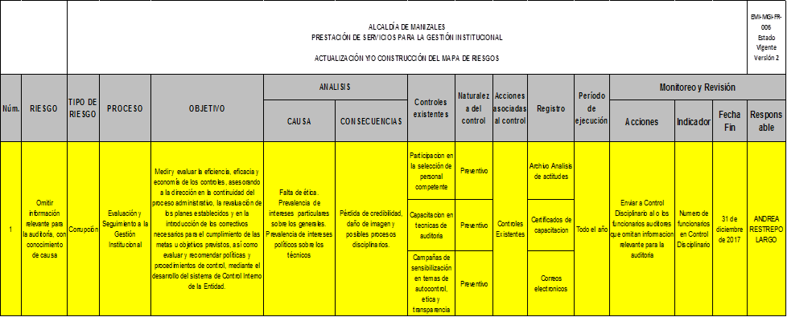



1. **FOMENTO DE LA CULTURA DE AUTOCONTROL:**

Se fomentó la formación de una cultura del **AUTOCONTROL,** con el fin de contribuir al mejoramiento continuo en el cumplimiento de la misión institucional, a través de:

1. **Encuesta MECI**: En el proceso de Auditorías Internas de la vigencia 2016 se aplicaron 473 encuestas a los funcionarios de la Alcaldía de Manizales para determinar el estado de interiorización y conocimiento del Modelo Estándar de Control Interno - MECI, los resultados fueron puestos a disposición del Comité Coordinador de Control Interno.
2. **Boletines de Control Interno:** Mensualmente se envió el boletín virtual de la Unidad de Control Interno, vía correo institucional, a través de los cuales se recordaron y fomentaron los valores institucionales, la normatividad vigente en Control Interno, el decreto nacional 943 de mayo de 2014 de actualización del Modelo Estándar de Control Interno, tips de control, noticias de interés de la Unidad de Control Interno, entre otros temas; con el fin de generar cultura de autocontrol y sensibilización en los funcionarios, en el desarrollo eficiente de sus funciones.

Se emitieron doce (12) boletines con los siguientes mensajes así:

**ENERO DE 2016**

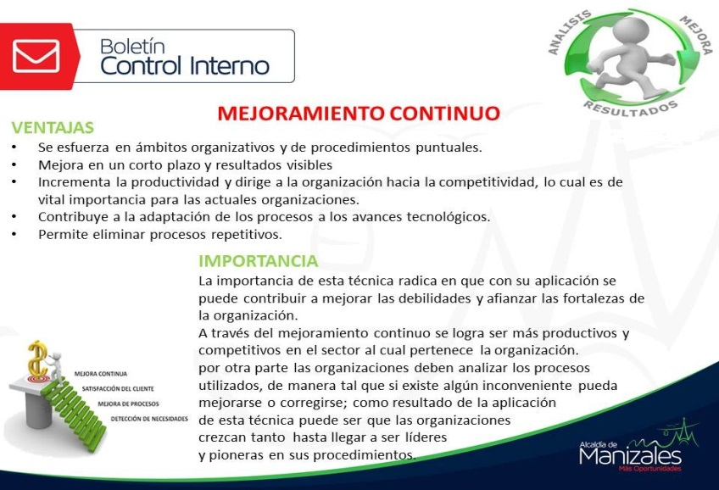

**FEBRERO DE 2016**

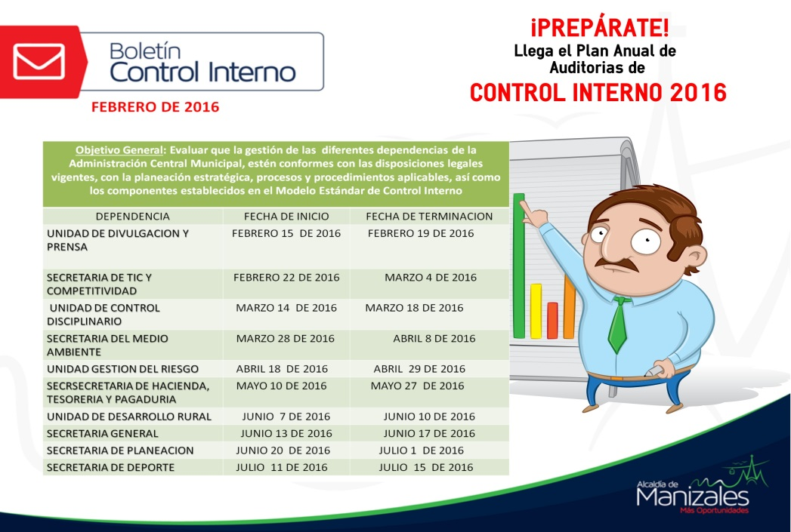

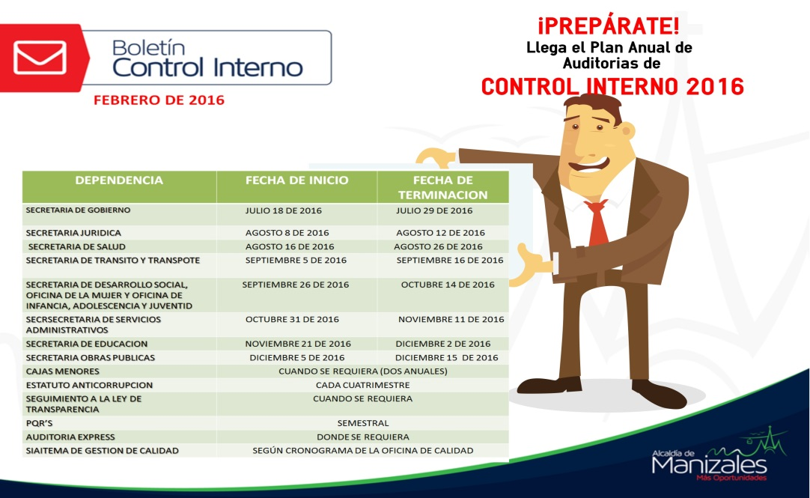

**MARZO DE 2016**

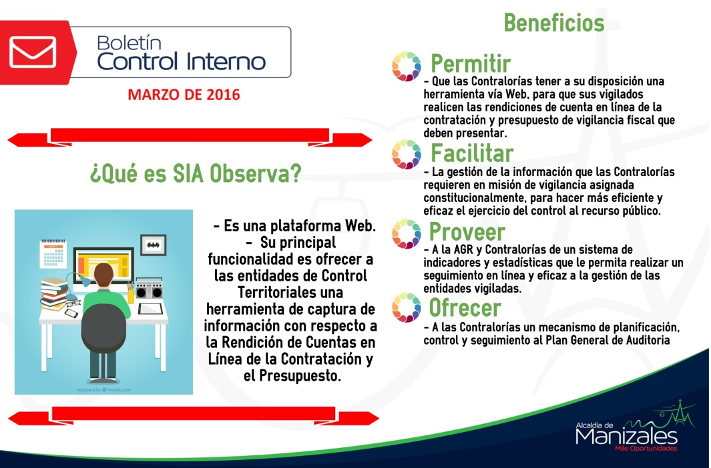

**ABRIL DE 2016**

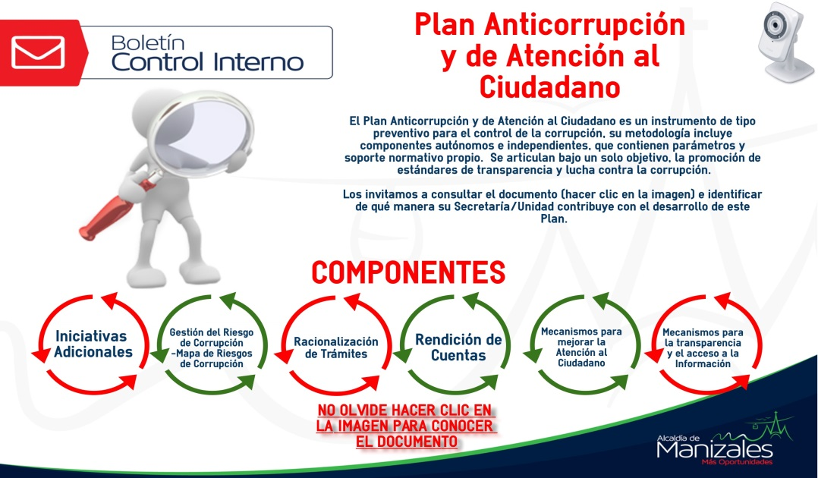

**MAYO DE 2015**

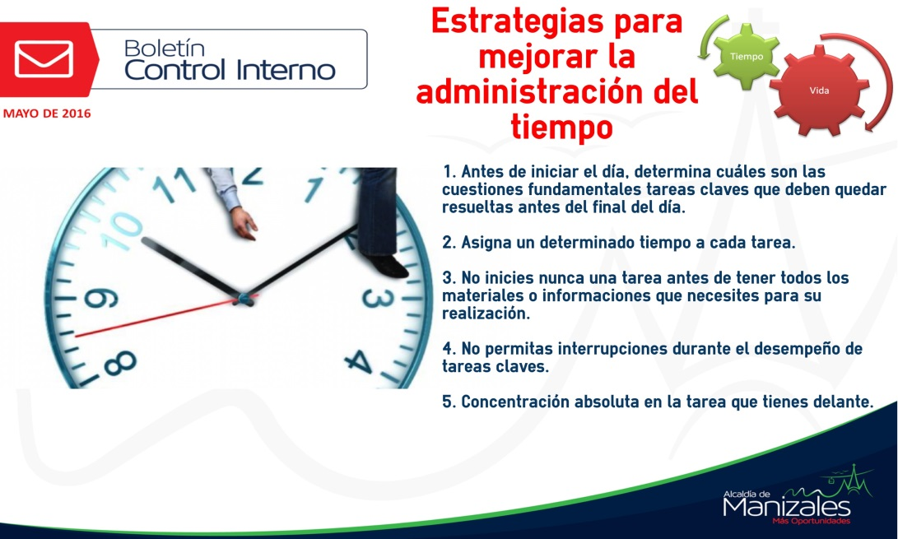

**JUNIO DE 2015**

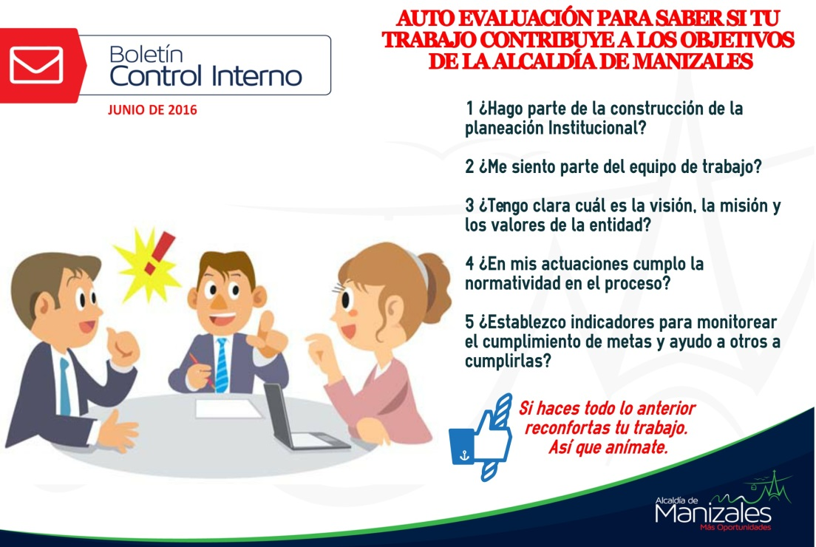

**JULIO DE 2015**

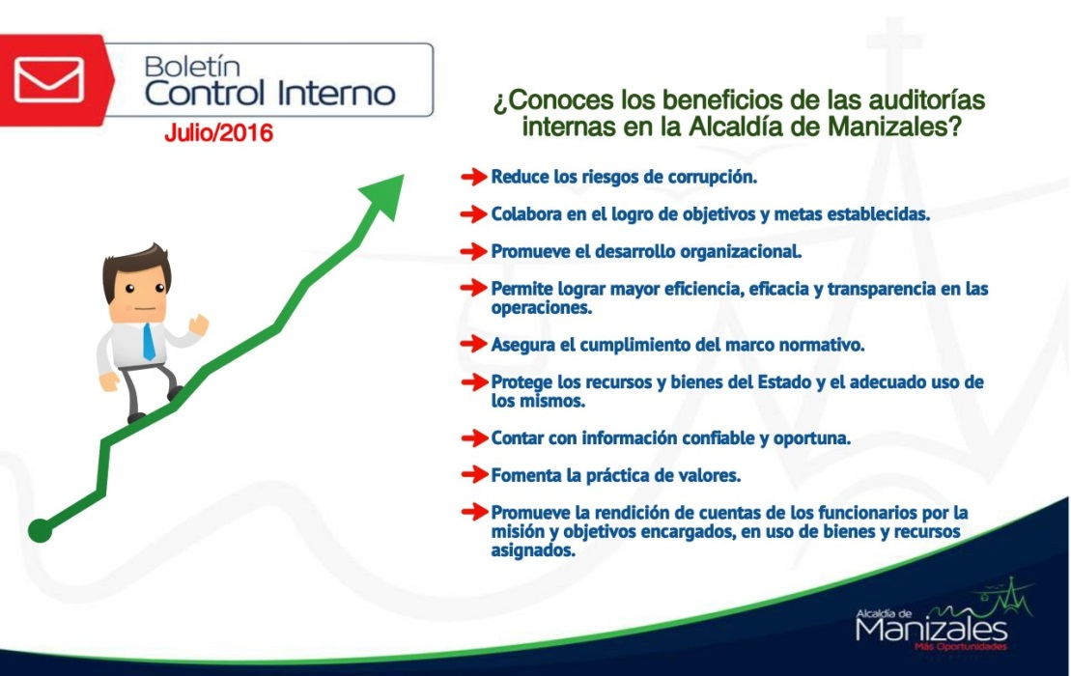

**AGOSTO DE 2016**

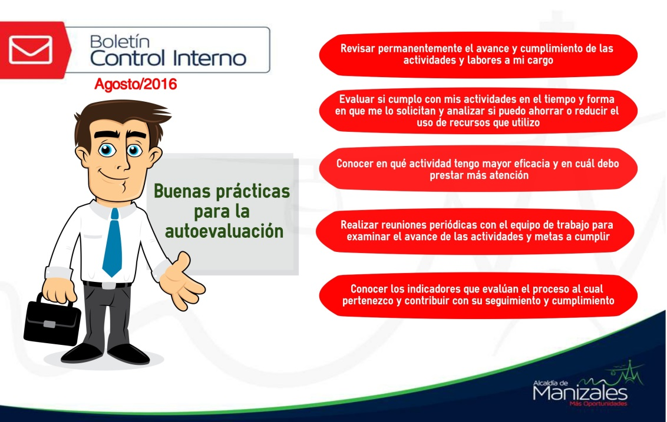

**SEPTIEMBRE DE 2016**



**OCTUBRE DE 2016**

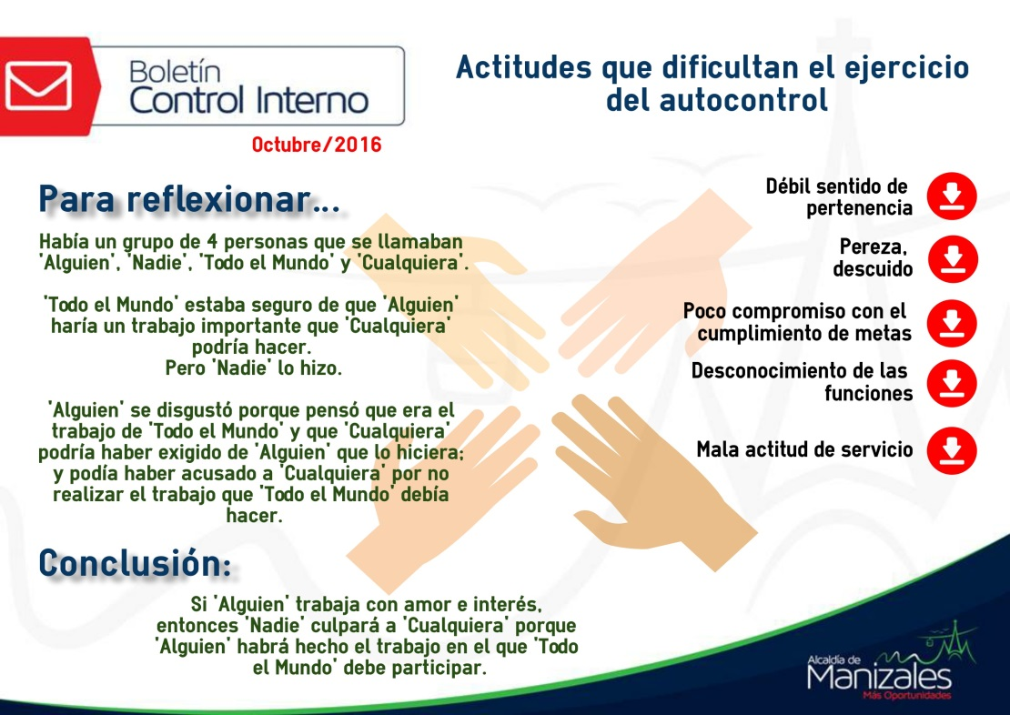

**NOVIEMBRE DE 2016**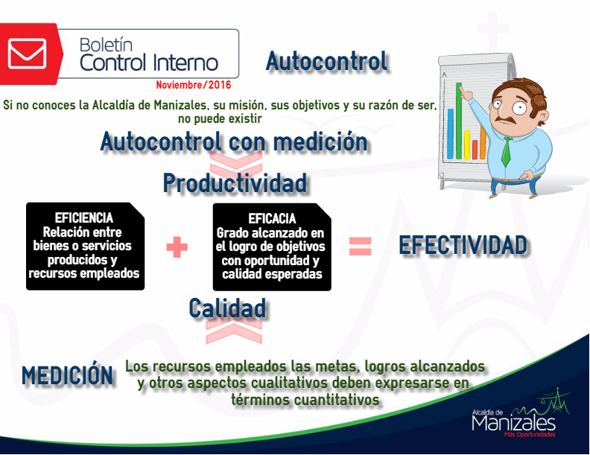

**DICIEMBRE DE 2016**

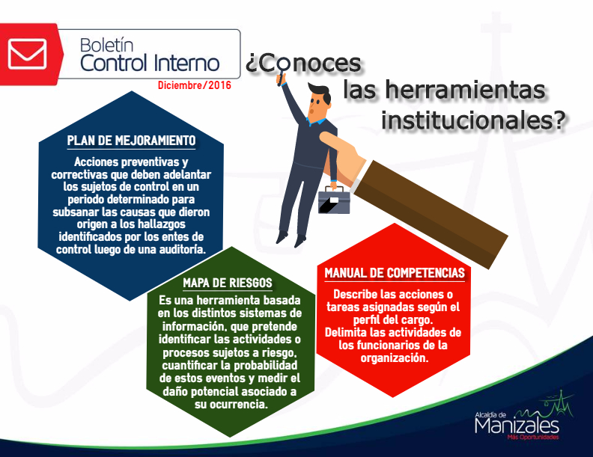

1. **Circulares:** Con el fin de brindar apoyo a las políticas administrativas, se emitieron la siguientes Circulares:

|  |  |  |
| --- | --- | --- |
| **CIRCULARES EXPEDIDAS POR LA UNIDAD DE CONTROL INTERNO VIGENCIA 2016** | | |
| **ITEM** | **FECHA** | **TEMA** |
| 1 | Enero 4 de 2016 | Procesos de Empalme Fase 3. |
| 2 | Enero 18 de 2016 | Cronograma 2016 – Comité Coordinador de Control Interno. |
| 3 | Enero 26 de 2016 | Publicaciones en la Página del – SECOP. |
| 4 | Febrero 9 de 2016 | Rendición de Cuentas Vigencia 2016 a Entes de Control y demás Informes de Ley. |
| 5 | Febrero 18 de 2016 | Cargue de Información en el SIA  Contraloría General del Municipio – Avance Planes de Mejoramiento. |
| 6 | Marzo 1 de 2016 | Cumplimiento Oficio Nº PDET 0083 de Enero 15 de 2016, Procuraduría Delegada para la Descentralización y las Entidades Territoriales – Proceso de Empalme. |
| 7 | Abril 20 de 2016 | Convocatoria a Mesas de Trabajo – Vigencia 2016. |
| 8 | Mayo 10 de 2016 | Actualización de la Declaración de Bienes y Rentas en el Sistema de Información y Gestión del Empleo Público “SIGEP” Vigencia 2015. |
| 9 | Junio 16 de 2016 – Junio 28 de 2016 | Cargue de Información en el SIA – Contraloría General del Municipio – Avance de Planes de Mejoramiento – Solicitudes que ingresan a la Alcaldía de Manizales. |
| 10 | Agosto 3 de 2016 | Proceso de Rendición de Cuentas en el Aplicativo “SIA OBSERVA”. |
| 11 | Agosto 22 de 2016 | “Cumplimiento de Funciones del Comité de Conciliación” |
| 12 | Agosto 24 de 2016 | Designación Delegado. |
| 13 | Septiembre 6 de 2016 | Implementación Nuevo Marco Normativo de Regulación Contable Publica Aplicable a Entidades del Gobierno. |
| 14 | Septiembre 14 de 2016 | Implementación Nuevo Marco Normativo de Regulación Contable Publica Aplicable a Entidades del Gobierno. |
| 15 | Septiembre 30 de 2016 | Aspectos Importantes Sobre el Proceso de Rendición de Cuentas. |
| 16 | Noviembre 01 de 2016 | Ampliación de plazo para la rendición de contratos en el SIA OBSERVATORIO y capacitación de carácter obligatorio sobre este Aplicativo. |
| 17 | Noviembre 03 de 2016 | Capacitación de Carácter Obligatorio Sobre el Aplicativo SIA OBSERVATORIO. |
| 18 | Noviembre 29 de 2016 | Advertencia Frente a la Aparición de Pirámides. |
| 19 | Noviembre 22 de 2016 | Rendición de Información aplicativo SIA OBSERVA. |

1. **RELACION CON ENTES EXTERNOS:**

Teniendo en cuenta que la Oficina de Control Interno es un componente dinamizador del Sistema de Control Interno, debe ser quien facilite los requerimientos de los organismos de Control Externo y la coordinación de cumplimiento de los informes de la Entidad por parte de los diferentes responsables, así:

1. Se asesoró la elaboración de los Planes de Mejoramiento, producto de las Auditorías de las Contralorías realizadas a las diferentes dependencias de la Administración.
2. Se coordinó la presentación de los informes a los entes de control externos durante la vigencia 2016, mediante los aplicativos electrónicos SIA (Sistema de Auditoría Integral), Contraloría General Municipal y SIRECI (Sistema de rendición de cuenta electrónica), Contraloría General de la República y demás instancias legales.

|  |  |  |  |
| --- | --- | --- | --- |
| **ENTIDAD** | **CANTIDAD** | **FORMA DE PRESENTACION** | **RESPONSABLE** |
| CONTRALORÍA GENERAL DE LA REPÚBLICA | 63 | APLICATIVO VIRTUAL SIRECI | TODAS LAS SECRETARIAS |
| CONTRALORÍA GENERAL MUNICIPAL | 37 | APLICATIVO VIRTUAL SIA |
| INFORMES CON OTRAS ENTIDADES DE CONTROL | 25 | DOCUMENTAL VIRTUAL |

Cabe aclarar que durante todo el año 2016 se presentaron informes de acuerdo al cronograma establecido, por los entes de control, y socializado por la Unidad de Control Interno a toda la Administración Municipal. Los informes anteriormente relacionados fueron presentados de manera mensual, trimestral, semestral y algunos con corte anual.

1. Se realizaron y presentaron todos los informes regulados por la ley y demás entes externos vigencia 2016, responsabilidad directa de la Unidad de Control Interno los que se relacionan a continuación y se encuentran publicados en la Página Web de la Alcaldía de Manizales:

|  |  |  |  |  |  |
| --- | --- | --- | --- | --- | --- |
| **INFORMES UNIDAD DE CONTROL INTERNO** | | | | | |
| **ALCALDIA DE MANIZALES - UNIDAD DE CONTROL INTERNO VIGENCIA 2017** | | | | | |
|
| **DEPENDENCIA RESPONSABLE** | **FUNCIONARIO RESPONSABLE** | **INFORME QUE DEBE RENDIR** | **NORMATIVIDAD** | **PERIODICIDAD** | **DESTINATARIO** |
| CONTROL INTERNO | Directora Administrativa UNIDAD DE CONTROL INTERNO | Seguimiento Derechos de Autor Software | Directiva Presidencial No. 02 de 2002. Circular No. 1000 de junio de 2004. Circular No. 07 de diciembre 28 de 2005. Circular 017 de 01 de junio de 2011, de la Unidad Administrativa Especial Dirección Especial de Derecho de Autor. | Anual | Unidad Administrativa Especial Dirección Nacional de Derecho de Autor. |
| CONTROL INTERNO | Directora Administrativa UNIDAD DE CONTROL INTERNO | Evaluación del Sistema de Control Interno Contable | Artículo 2° Decreto 1027 de 2007 del DAFP - Circular Diciembre del Consejo Asesor del Gobierno en Materia de Control Interno. Resolución 045-2012 Contraloría Municipal. | Anual | Representante Legal, CONTADURIA GENERAL DE LA NACION y CONTRALORIA MUNICIPAL. |
| CONTROL INTERNO | Directora Administrativa UNIDAD DE CONTROL INTERNO | Seguimiento a las medidas de Austeridad en el Gasto Público en el Ministerio de Hacienda y Crédito Público | Decretos 1737 y 2209 de 1998, modificado por el Decreto 984 de 2012, Ley 1474 del 2011. (Decreto 26 y 1737 de 1998). | Seguimiento Mensual e Informe Trimestral | Alcalde |
| CONTROL INTERNO | Directora Administrativa UNIDAD DE CONTROL INTERNO | Informe Ejecutivo Anual, sobre el avance del Sistema de Control Interno de cada vigencia. | Artículo 2° Decreto 1027 de 2007 del DAFP - Circular Diciembre del Consejo Asesor del Gobierno en Materia de Control Interno. | Anual | Representante Legal y DAFP |
| CONTROL INTERNO | Directora Administrativa UNIDAD DE CONTROL INTERNO | Informe pormenorizado del estado del control interno en la Alcaldía | Artículo 9 de la Ley 1474 del 12 de julio de 2011 Estatuto Anticorrupción | Cada cuatro (4) meses | ALCALDE. Ciudadanía Publicación en la página web de la entidad |
| CONTROL INTERNO | Directora Administrativa UNIDAD DE CONTROL INTERNO | Informe sobre posibles actos de corrupción. | Ley 1474 de 2011 art. 9 (Segundo Inciso modificado por el art. 231 del Decreto 19 de 2012) | Cuando se presente el hecho | Entes de Control respectivos según sea el caso. |
| CONTROL INTERNO | Directora Administrativa UNIDAD DE CONTROL INTERNO | Informe sobre la atención prestada por la entidad, por parte de las Oficinas de Quejas, Sugerencias y Reclamos. | Ley 1474 de 2011 art. 76 | Semestral | Alcalde - Publicación en la página web de la entidad |
| CONTROL INTERNO | Directora Administrativa UNIDAD DE CONTROL INTERNO | Seguimiento Plan Anticorrupción y Atención al Ciudadano Seguimiento a los Mapas de Riesgos de Corrupción | Ley 1474 de 2011 art. 73 | Cada cuatro (4) meses | Representante Legal - Publicación en la página web de la entidad |
| CONTROL INTERNO | Directora Administrativa UNIDAD DE CONTROL INTERNO | Seguimiento a los Mapas de Riesgos Institucionales | Ley 87 de noviembre 29 de 1993. Ley 489 de diciembre 29 de 1998 (Modificado parcialmente por el Decreto 2593 de 2000). Directiva Presidencial No. 09 de diciembre 24 de 1999. Decreto 1537 de julio 26 de 2001 y Decreto 188 de 2004 del Departamento Administrativo de la Función Pública (Modifica estructura del DAFP). Resolución No. 142 de marzo 8 de 2006 del DAFP. Circular No. 1000-05-2006 de marzo 8 de 2006 del DAFP. Decreto 1599 de mayo 20 de 2005. | Permanente | Representante Legal |
| CONTROL INTERNO | Directora Administrativa UNIDAD DE CONTROL INTERNO | Seguimiento a las Funciones del Comité de Conciliaciones. | Resoluciones Internas No. 850 de noviembre 27 de 2000 y No. 203 de abril 24 de 2003 del Departamento Administrativo de la Función Pública. Ley 678 de agosto 3 de 2001. Decreto 1214 de junio 29 de 2000. Decreto 2097 de septiembre 20 de 2002. Oficio No. 011891 de septiembre 2 de 2004 del Ministerio de Interior y Justicia. En el artículo 12 parágrafo 2 del Decreto 1214 de junio 29 de 2004 el cual fue derogado por el artículo 30 del Decreto 1716 de 2009, art 26, Parágrafo único. | Posteriormente a cada procedimiento de conciliación o de cualquier otro crédito surgido por concepto de la responsabilidad patrimonial de la entidad en donde se deberá verificar el cumplimiento de las obligaciones. | Dirección de Defensa Judicial de la Nación del Ministerio de Justicia y al Comité de Conciliación. |
| CONTROL INTERNO | Directora Administrativa UNIDAD DE CONTROL INTERNO | Seguimiento a la gestión organizacional. | Ley 87 de noviembre 29 de 1993 | A criterio del jefe de la Oficina de Control Interno. | Representante Legal |
| CONTROL INTERNO | Directora Administrativa UNIDAD DE CONTROL INTERNO | Seguimiento a los contratos colgados en la plataforma del SECOP (Sistema Electrónico para la Contratación Pública). | Decreto 2178 de 2006 Decreto 2434 de 2006 Ley 1150 del 16 de julio del 2007, art 2. Decreto 066 del 16 de enero de 2008, art 8. | Permanente | Representante Legal |
| CONTROL INTERNO | Directora Administrativa UNIDAD DE CONTROL INTERNO | Informe de evaluación de Gestión por dependencias | Ley 909 del 2004 decreto 1227 de 2005 Circular 004 del 2005 Concejo Asesor del Gobierno Nacional en Materia de Control Interno | Cumplimiento Anual | Representante Legal -Publicación en la página web de la entidad |
| CONTROL INTERNO | Directora Administrativa UNIDAD DE CONTROL INTERNO | Seguimiento a Planes de Mejoramiento, Consolidación de la matriz institucional de planes de mejoramiento | Ley 83 de 1993 | Cumplimiento Anual | Publicación en la página web de la entidad |
| CONTROL INTERNO | Directora Administrativa UNIDAD DE CONTROL INTERNO | Inscripción de trámites Administrativos en el Sistema Único de Información y Trámite SUIT | Circular conjunta Nro. 004 del 2009 PGN DAFP Ley 962 de 2005 | Anual | Según lo disponga el DAFP |
| CONTROL INTERNO | Directora Administrativa UNIDAD DE CONTROL INTERNO | INFORME EJECUTIVO ANUAL | Ley 87 de 1993 decretos reglamentarios y Circulares. Ley 1474 de 2001 auto anticorrupción  Decreto 2145 de 1999 ante el concejo asesor | Anual | Representante Legal -Publicación en la página web de la entidad |
| CONTROL INTERNO | Directora Administrativa UNIDAD DE CONTROL INTERNO | Entrega de Cargo, cada vez que haya entrega de cargo, el servidor público saliente deberá rendir informe de gestión ante el superior jerárquico y control interno | Ley 951 del 2005 artículos 5,6,7,8 | Cada que se presente la situación, cargos del nivel directivo | Superior jerárquico y control interno |

Los informes que por ley debía presentar la Unidad de Control Interno fueron publicados en la página web de la Alcaldía de Manizales dentro de los términos que establece la ley para la vigencia del 2016.

**PROCESO DE EMPALME GOBIERNO SALIENTE - GOBIERNO ENTRANTE**

Desde la Unidad de Control Interno se propendió porque la Administración Municipal saliente, realizara un adecuado proceso de empalme entregando la información de la gestión de su administración al Señor Alcalde José Octavio Cardona León y a su equipo de gobierno, quienes asumieron como reto la responsabilidad de continuar dirigiendo los destinos de la Ciudad de Manizales con la información clara, oportuna y detallada aportada durante el proceso de empalme 2015-2016 dando cumplimiento a la ***Leyes 951 de 2005, 1151 de 2007 y la 1551 de 2012 como a las directrices impartidas por la Procuraduría General de la Nación*** , la Unidad de Control Interno de la Alcaldía Manizales se apersonaron de la ejecución y desarrollo del proceso buscando llevarlo a cabo de una forma diligente y trasparente realizando informe pormenorizado de manera conjunta para lo cual la administración desarrollo dicho proceso de empalme dando cabal cumplimiento a las tres fases en qué consistía dicho proceso, que terminaba con la entrega del informe final el día 20 de Abril del 2016 a la Procuraduría General de la Nación y que fue publicado en la página web de la Alcaldía de Manizales.

**PROCESO DE RENDICIÓN DE LA CONTRATACIÓN**

En virtud de la Resolución Orgánica Nro. 008 de Octubre 30 de 2015 de la Auditoría General de la República y la Resolución Nro. 574 de Noviembre 20 de 2015, la Contraloría General de Manizales adoptó el Aplicativo SIA OBSERVATORIO, el cual entró en vigencia a partir del año 2016 como medio para rendir la información contractual por parte de las entidades vigiladas por las Contralorías Territoriales.

Lo anterior, buscando fortalecer el proceso de rendición que sirve de insumo electrónico para las auditorías realizadas a la gestión contractual; por tanto, la Auditoría General de la República envió directrices relacionadas con EL PROCESO DE RENDICIÓN DE LA CONTRATACIÓN, el cual deberá rendirse dentro de los primeros cinco (05) días calendario siguientes al período a rendir, por lo cual, es necesario que la información se encuentre correctamente cargada y validada por el funcionario designado en cada Secretaría para realizar dicha función **y hasta el último día hábil de cada mes**, en razón, a que se requiere de cinco (05) días para que el funcionario responsable y que ha sido delegado por el Señor Alcalde y la Secretaría Jurídica, pueda verificar y certificar que los contratos celebrados por la Alcaldía de Manizales sí se encuentran debidamente cargados con toda la información que requiere en el Aplicativo y así proceder a su respectivo cierre y certificación para lo cual desde la Unidad de Control Interno se han enviado las alarmas correspondientes para dar cumplimiento oportuno a este requerimiento.

**RENDICIÓN DE LOS PRIMERON 100 DÍAS**

La Unidad de control Interno debe Evaluar el cumplimiento de los lineamientos metodológicos definidos en el **Manual de Rendición de Cuentas a la Ciudadanía**, de la Secretaría de Transparencia de la Presidencia de la República, el Departamento Nacional de Planeación (DNP) y el Departamento Administrativo de la Función Pública (DAFP), con el fin de que el proceso de Rendición de Cuentas sea un instrumento de participación ciudadana, control social, transparencia y lucha contra la corrupción, teniendo en cuenta los siguientes aspectos:

El día 23 de Abril de 2016, se llevó a cabo la Rendición de Cuentas de los primeros 100 días de Administración del Señor Alcalde Octavio Cardona León, la cual se basó en la participación ciudadana, en donde el mandatario tuvo un diálogo informal con su Gabinete, con el fin, de que las personas se enteraran qué se hizo, qué se está haciendo y qué se va a hacer. Este diálogo con lo comunidad se realizó en el Barrio San Sebastián de la Comuna Ciudadela del Norte, con la asistencia de 410 ciudadanos. Allí el Señor Alcalde presentó las “Victorias Tempranas” que ha tenido su Gobierno y seguidamente, los proyectos realizados, creados y propuestos enfocados en las siguientes dimensiones: Social, Hábitat, Económica e Institucional; además, se atendieron y se pretendieron despejar las inquietudes que algunas personas presentaron en etapa previa a la celebración del evento, fortaleciendo de esta manera la participación ciudadana.



**RENDICIÓN DE CUENTAS A LA CIUDADANÍA:**

Posteriormente se realizó la Audiencia Pública de Rendición de Cuentas a la Ciudadanía del periodo comprendido entre el 01 de Enero al 30 de Septiembre de 2016 y socializando las acciones realizadas por el Señor Alcalde José Octavio Cardona León.

Dicha Audiencia se llevó a cabo en el Colegio Lans Masculino de la ciudad de Manizales, bajo los parámetros de metodología y contenido definidos en el “Manual Único de Rendición de Cuentas a la Ciudadanía”, observando que los temas tratados en este evento correspondieron al objetivo propuesto y con ellos se atendieron y se pretendieron despejar las inquietudes que algunas personas presentaron en etapa previa a esta celebración, fortaleciendo de esta manera la participación ciudadana.

La Unidad de Control Interno manifiesta, que la Rendición de Cuentas efectuada el día 03 de Diciembre de 2016 se realizó bajo los parámetros definidos en el “Manual de Rendición de Cuentas a la Ciudadanía”, en cuanto a la metodología y contenido; de igual manera se observó que los temas tratados corresponden al objetivo propuesto y con ellos se atendieron y se pretendieron despejar las inquietudes que algunas personas presentaron en etapa previa a la celebración del evento, fortaleciendo de esta manera la participación ciudadana.

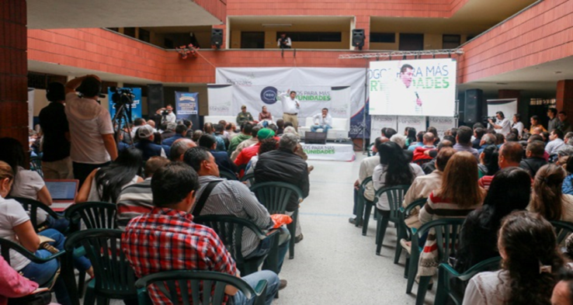

**INFORME EJECUTIVO ANUAL DE CONTROL INTERNO**

**MODELO ESTANDAR DE CONTROL INTERNO “MECI” VIGENCIA 2016**

Para tal efecto, el Departamento Administrativo de la Función Pública, mediante Circular Externa Nro. 100-22-2016 del 22 de Diciembre de 2016, emitió directrices para la presentación del Informe Ejecutivo Anual de Control Interno, mediante el Instructivo para el diligenciamiento del Informe Ejecutivo Anual de Control Interno de la vigencia 2016, así mismo, el seguimiento al Sistema de Gestión de la Calidad NTCGP1000.

 Además de lo anterior, la Función Pública, en coordinación con las demás entidades líderes de las políticas de Desarrollo Administrativo, se encuentra en desarrollo del Modelo Integrado de Planeación y Gestión (MIPG) versión 2, el cual tendrá aplicación territorial y deberá ser adoptado en el **Primer Trimestre del Año 2017,** el diligenciamiento de la Encuesta del Modelo Estándar de Control Interno Vigencia 2016, que emitió el Departamento Administrativo de la Función Pública se desarrolló bajo los siguientes componentes:

**1.** **FURAG Preparatorio**: El cual tiene como finalidad preparar a las entidades en el nuevo esquema de medición de las políticas de desarrollo administrativo, éste comprende los temas de Direccionamiento y Planeación, Gestión para el Resultado, Evaluación, Talento Humano, Control Interno, Gestión del Conocimiento y Articuladores.

**2.** **MECI:** Evaluación al Sistema de Control Interno, el cual mantiene la estructura de factores de evaluación y niveles de madurez llevada a cabo en vigencias anteriores.

**3. CALIDAD:**Elcual evalúa el Sistema de Gestión de la Calidad.

Así las cosas, los días 15 y 16 Febrero de 2017, la Directora Administrativa de la Unidad de Control Interno de la Alcaldía de Manizales y la Técnico Operativo de Auditoría quien ha venido realizando los Informes Pormenorizados Cuatrimestrales durante la vigencia 2016, presentaron la Encuesta con los componentes mencionados anteriormente, nos encontramos a la espera de la **“*Certificación de Reporte MECI – FURAG”*** será expedida en la primera semana del mes de Marzo y la cual sirve como evidencia donde se declara cumplida la obligación por parte de la Alcaldía de Manizales, posteriormente en el mes de abril llegarán los resultados de la calificación.

**INFORME ANUAL SISTEMA DE CONTROL INTERNO CONTABLE**

**”CHIP” CONTADURIA GENERAL DE LA NACIÓN VIGENCIA 2016**

El 16 de febrero de 2017, se diligenció y consolidó informe vigencia 2016 de Evaluación Independiente al Sistema de Control Interno Contable del Municipio, Administración Central, Personería Municipal, Contraloría Municipal, Concejo Municipal; en el CHIP “Consolidado de Hacienda e Información Pública”, arrojando un resultado total de 4.64 sobre 5.0. Ubicándose en el rango de interpretación de los resultados obtenidos de **ADECUADO**.

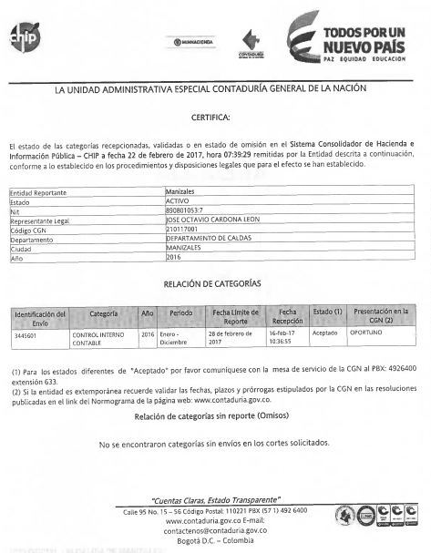

**INDICADORES DE GESTION UNIDAD DE CONTROL INTERNO SISTEMA DE GETION INTEGRAL**

La Unidad de Control Interno tiene establecidos para medir su gestión, un indicador relacionado al Cumplimiento del Plan anual de Auditorias se mide a través del Sistema de Gestión Integral Software **ISOLUCION** y cuyo resultado presentamos a continuación.

|  |  |  |  |  |  |  |
| --- | --- | --- | --- | --- | --- | --- |
| **No.** | **Indicadores** | **Fórmula** | **Frecuencia de Medición** | **Periodo Enero a Junio** | **Periodo Julio a Diciembre** | **31 de diciembre de 2016** |
| 1 | Cumplimiento Plan de Auditorias | Numero de auditorías realizadas / Actividades programadas | Cada 3 meses marzo, junio, septiembre y diciembre | 8 auditorías internas realizadas a las secretarias y unidades | 10 auditorías internas realizadas a las secretarias y unidades | 100% |

Cordialmente,

